Easy Show软件说明书

北京软石光电科技有限公司
目录
Easy Show功能简介 4
运行环境 5
第一章 软件的安装与卸载 6
第二章 软件界面基本操作 8
一、 运行Easy Show软件后，主界面的显示如下： 8
二、 Easy Show菜单栏操作 11
三、 媒体资源/系统资源 17
四、 EasyShow 快捷按钮栏 21
五、 播放预览/布线预览/控制器列表 22
六、 属性列表 23
七、 注释信息窗口 30
八、 消息窗口 30
九、 进度条 31
第三章 动画特效 31
1. 导入视频文件 31
2. 添加炫彩特效 34
3. 添加多彩文本 45
4. 导入图片文件 49
5. 动画特效制作实例 50
第四章 布线功能 51
第五章 分割视频 69
第六章 芯片协议编辑器 75
第七章 EASY SHOW操作实例 78

Easy Show功能简介
Easy Show 是我司最新开发的户外景观照明编播系统，有以下新特点：
1. 免安装视频解码器, 兼容绝大多数的视频格式；
2. 运行流畅, 加载视频不会出现任何卡顿和黑帧；
3. 视频间无缝连接，并支持多层叠加混合；
4. 采用非截屏方式，并可支持后台播放；
5. 可使用多个布线文件设置屏幕分区，并支持使用多个网卡；
6. 设置项目的经纬度即可支持日落跟踪定时播放；
7. 支持节日定时触发并可设置持续天数，支持阴历和非固定日期节日；
8. 支持GPS或CDMA等授时的多机同步播放；
9. 炫彩特效新增变形、粒子(目前已支持礼花效果)、星光、流星和堆积效果；
10.新的多彩文本可支持多行文本、垂直文本、加标题等功能，字体效果增加发光和立体效果；
11.炫彩特效和多彩文本的色条编辑更加便捷，支持拖拽、色条宽度、编辑色条节点、更改排序和方向等，渐变效果支持平滑和锐利等多种模式；
12.不打开布线软件即可预览布线图；
13.与WIN10的兼容性更好；
11.可工作于互联网节点端模式, 支持FTP服务器视频更新, 视频无需切割；
12.手机等移动端APP支持切换片段、亮度调节、速度调节和远程调试；
13. 可以合成输出实景动态效果图，并支持透视变形；
14. 联机播放和生成脱机文件。

运行环境
- 操作系统
Windows7/ Windows10/WindowsXP
- 硬件配置
基本配置:
CPU:赛扬2.4G或者更高。
内存:2G或更高。
显示卡:32M显存以上.。
- 推荐配置：
CPU:酷睿2双核或者更高。
内存:4G或更高.
显示卡:PCI-E,64M显存以上.

  - 软件的安装与卸载

一、安装

1、您可以从互联网，或者光盘获得EasyShow软件安装包。

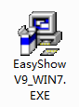

2、双击运行软件安装包，选择路径，点击确定即可开始安装。

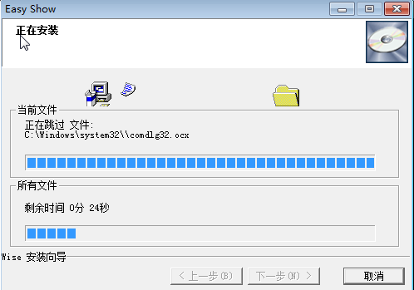

3、其安装过程非常简单，只需按照屏幕提示,根据软件安装向导，很快便可以顺利安装完成。安装成功后，系统的桌面上，会出现Easy Show软件图标。

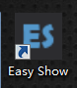

二、卸载

1、软件提供了自动卸载功能，使您可以方便地删除Easy Show的所有文件、程序组和快捷方式，用户可以在控制面板中选择添加/删除程序快速卸载。如图:

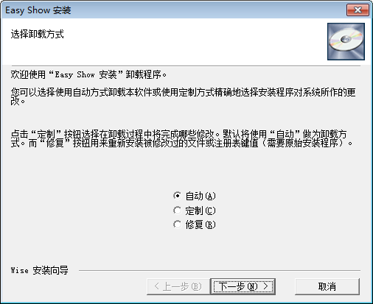

2、选择自动，点击下一步即可卸载完成。

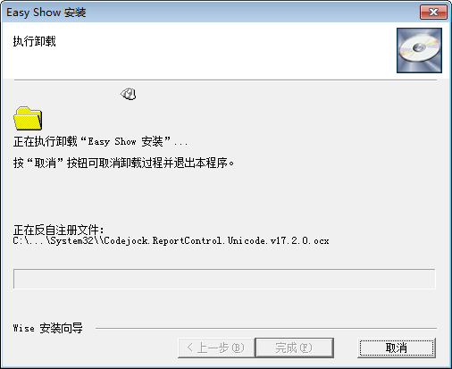
  - 软件界面基本操作

- 运行Easy Show软件后，主界面的显示如下：

界面上方为菜单栏、快捷按钮。中间层有三个主窗口，从左往右依次为资源窗、预览窗、属性窗，下层为消息窗和进度条，界面会根据所编辑的功能不同而变化。
属性列表
快捷按钮
菜单栏
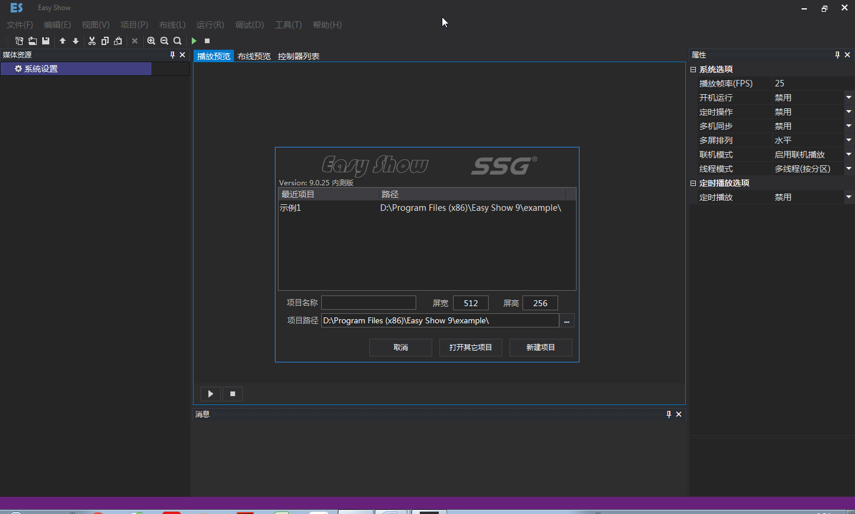
注释信息
进度条
媒体资源/系统资源
消息列表
播放预览/布线预览/控制器列表

预览窗口分为播放预览、布线预览和控制器列表，选择相应预览窗口，界面匹配相应的资源窗口和属性窗口。

播放预览：

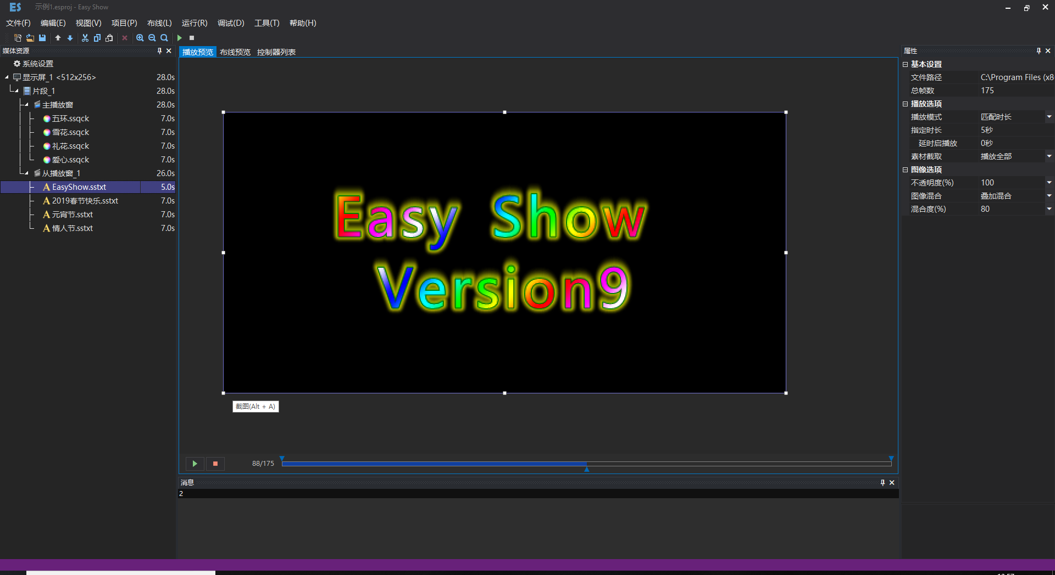
布线预览：

控制器列表：

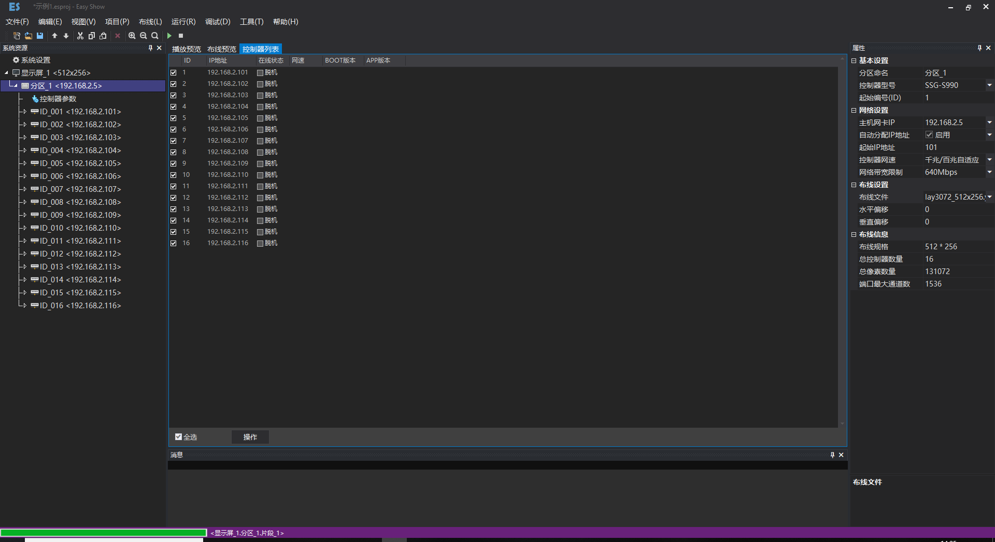
- Easy Show菜单栏操作
- 文件

文件菜单下包括新建项目、打开项目、保存项目、打开项目资源文件夹、最近项目和退出选项。
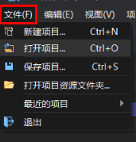
新建项目:新建一个EasyShow项目文件。
打开项目:打开一个EasyShow项目文件。
保存项目:保存当前项目文件。
打开项目资源文件夹:显示当前项目的所有资源。
最近的项目：显示最近操作过的项目。

退出：退出软件。
- 编辑
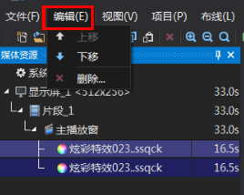

上移：将所选择片段、主播放窗或素材上移一层。

下移：将所选择片段、主播放窗或素材下移一层。

删除：删除所选择一个片段、主播放窗或素材。
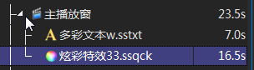
- 视图
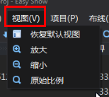

恢复默认视图：点击恢复默认视图。

放大：放大显示预览区，每点击一次放大10%百分比。

缩小：缩小显示预览区，每点击一次缩小10%百分比。

原始比例：恢复原始设定的比例。
- 项目

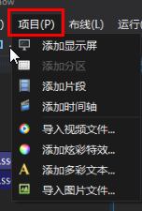

添加显示屏（播放预览、布线预览、控制器列表）：在资源窗口创建一个新的显示屏。

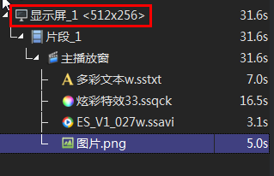

添加分区（布线预览、控制器列表）：在所在的显示屏下创建一个新分区。

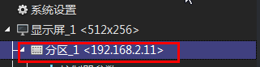

添加片段（播放预览）：在所在的显示屏下创建一个新的片段。

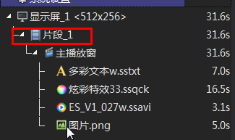

添加时间轴（播放预览）：在所在片段下创建一个新的播放窗，新播放窗排在已有播放窗之后，新播放窗内容会叠加在原有播放窗之上。

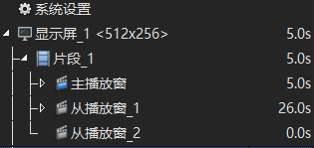
新播放窗

导入视频文件（播放预览）：在所在播放窗下添加一个视频文件。第三章第一小节有详细讲解。

添加炫彩特效（播放预览）：在所在播放窗下添加一个炫彩特效文件。第三章第二小节有详细讲解。

添加多彩文本（播放预览）：在所在播放窗下添加一个多彩文本文件。第三章第三小节有详细讲解。

导入图片文件（播放预览）：在所在播放窗下添加一个图片文件。第三章第四小节有详细讲解。
- 布线 （具体内容见第四章布线）

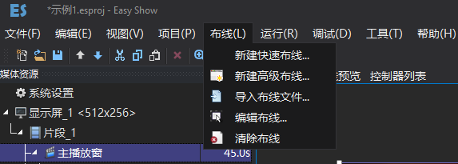

新建快速布线：主要应用于规律性较强的布线，每台控制器及每台控制器的每个输出口所带灯条的点数及连接方式均一致。该方式简单，明了，快捷，尤其在测试时应用更加方便。

新建高级布线：高级布线模式下，系统支持自动、手动布线于一体。自动布线应用于规则的点阵形排列，布线方式简单易懂；手动布线更为灵活，适用于各种情景布线，适用性强。可以导入外部图片，或内部文字做为参考，把参考点做为灯具，对灯具进行连线，而且可显示灯具的编号，可以对每个控制器、每个输出口、每个灯具进行编辑，在任意点插入、删除灯具或布线，还可以删除从某个编号到另一个编号内的所有灯具或布线；软件同样支持导入、导出CAD文件，使用者有更大的空间去选择自己熟悉布线方式。

导入布线文件：导入本机布线文件，进行快捷编辑。

编辑布线：编辑布线文件。

清除布线：清除所有布线文件。
- 运行
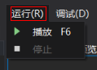

播放：播放当前素材。

停止：停止播放当前素材。
- 调试
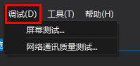

屏幕测试：用户可以通过屏幕测试，来测试显示屏的显示效果。

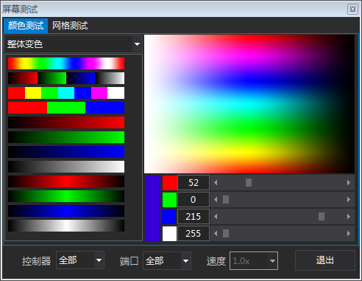

颜色测试：可选择整体变色、静态垂直变色或静态水平变色。

可拉动滚动套条或手写输入数值。

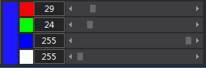

网格测试：包括自动跑点、跑斜线、跑菱形、跑水平线、跑竖线、跑网格，手动跑竖线、跑水平线、跑十字线。

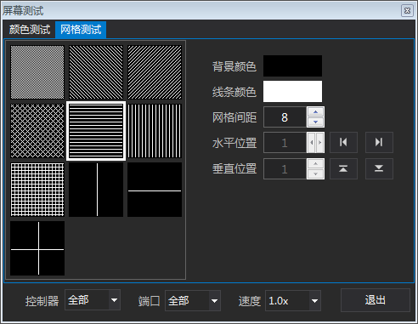

打开下拉列表可以选择所需的控制器和端口，选择测试播放速度，数值越大，速度越快。

- 工具

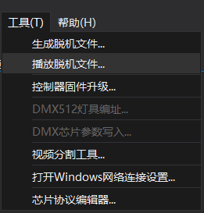
生成脱机文件：设置输出脱机文件相关参数，并输出。

播放脱机文件：打开一个脱机文件进行播放。

控制器升级：选择升级文件进行升级。

DMX512灯具编址：对支持编址的DMX512协议芯片灯具进行编址。

DMX芯片参数写入：如有DMX芯片参数需要修改，可在此功能下修改。

视频分割工具：对视频进行分割，详细操作参考第五章分割视频

打开Windows网络连接设置：进入该电脑的网络设置页面。

芯片协议编辑器：编辑相关芯片协议。详情参考第六章芯片协议编辑器。

- 帮助
- 媒体资源/系统资源

媒体资源与系统资源在界面的同一区域。

媒体资源窗在编辑动画特效的情况下使用，使用期间预览窗为“播放预览”。

媒体资源窗下设置五层菜单，从上到下依次为：系统设置、显示屏、片段、播放窗、素材文件。

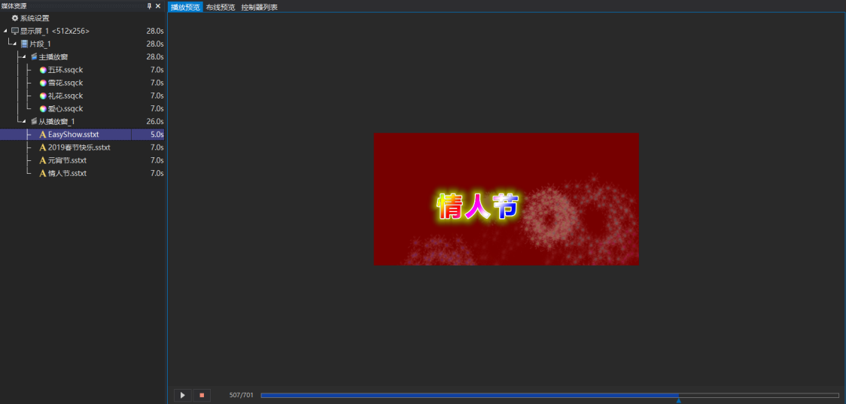
- 系统设置

鼠标左键单击“系统设置”，可在界面右侧属性栏设置相关属性。

点击右键可添加新的显示屏。
- 显示屏

鼠标左键单击“显示屏”，可在界面右侧属性栏设置相关属性。

点击右键可添加新的片段，上移、下移、删除显示屏，粘贴已复制的片段。
- 片段

鼠标左键单击“片段”，可在界面右侧属性栏设置相关属性。

点击右键可添加新的播放窗口，上移、下移、剪切、复制或删除片段。粘贴已复制的播放窗。

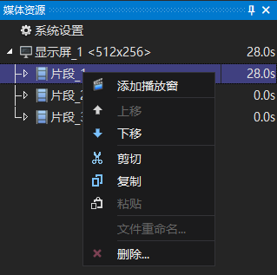
- 主/次播放窗

鼠标左键单击“播放窗”，可在界面右侧属性栏设置相关属性。

点击右键可添加、上移、下移、剪切、复制、删除素材文件，粘贴已复制的播放窗。

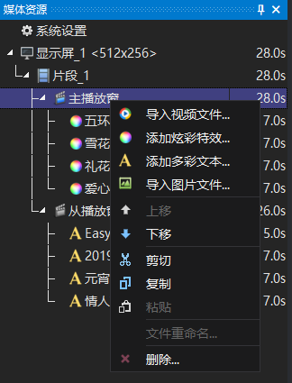
- 素材文件

鼠标左键单击“素材文件（包括炫彩动画/炫彩文字/视频文件/图片文件）”，可在界面右侧属性栏设置相关属性。

点击右键可上移、下移、剪切、复制、重命名或删除新的素材文件。

系统资源窗在选择编辑布线或控制器时自动打开。

系统资源窗下设置五层菜单，从上到下依次为：系统设置、显示屏、分区、控制器参数和控制器ID、PORT。
- 系统设置

鼠标左键单击“系统设置”，可在界面右侧属性栏设置相关属性。

点击右键可添加新的显示屏
- 显示屏

鼠标左键单击“显示屏”，可在界面右侧属性栏设置相关属性。

点击右键可添加新的分区，删除显示屏。

- 分区

鼠标左键单击“分区”，可在界面右侧属性栏设置相关属性。

鼠标右键单击可新建快速布线、新建高级布线、导入布线文件、编辑布线、清除布线、删除分区（详细布线方法查看第四章布线功能）。

- 控制器参数和控制器ID

控制器参数：点击“控制器参数”，可在界面右侧属性栏设置相关属性。

控制器ID:点击右键可写入控制器参数或读出控制器参数。
- PORT

控制器输出端口列表。

关于：显示该软件版本的详细信息，如下图所示。

管理员登录：管理员登录密码ssgadmin.
- EasyShow 快捷按钮栏（从左到右）
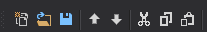 | 1.新建项目
 | 2.打开项目
 | 3.保存项目
 | 4.上移：对象的上移
 | 5.下移：对象的下移
 | 6.剪切：剪切片段、主播放窗或素材
 | 7.复制：复制片段、主播放窗或素材
 | 8.粘贴：粘贴所复制的片段、主播放窗或素材

9.删除：删除所选对象

10. 放大显示预览区，每点击一次放大10%百分比

11. 缩小显示预览区，每点击一次缩小10%百分比

12.原始比例

13.播放：播放当前素材

14.停止：停止播放当前素材

- 播放预览/布线预览/控制器列表

播放预览：编辑动画特效文件，视频文件播放预览窗口。

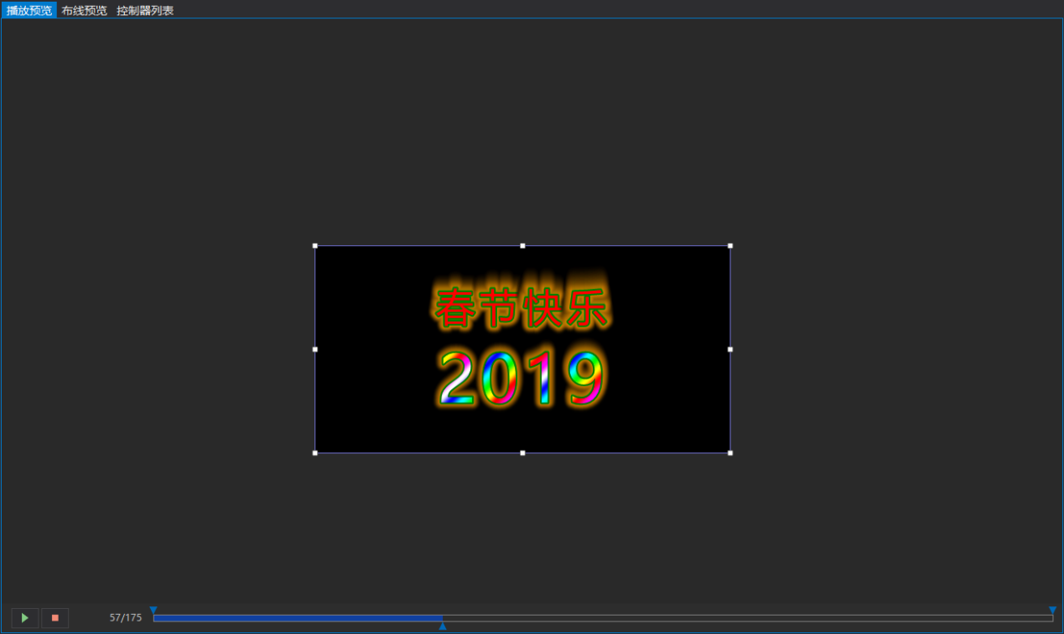

布线预览：布线预览窗口，相应控制器布线预览，相应端口布线预览。

控制器列表：控制器预览窗，可显示控制器相关信息。

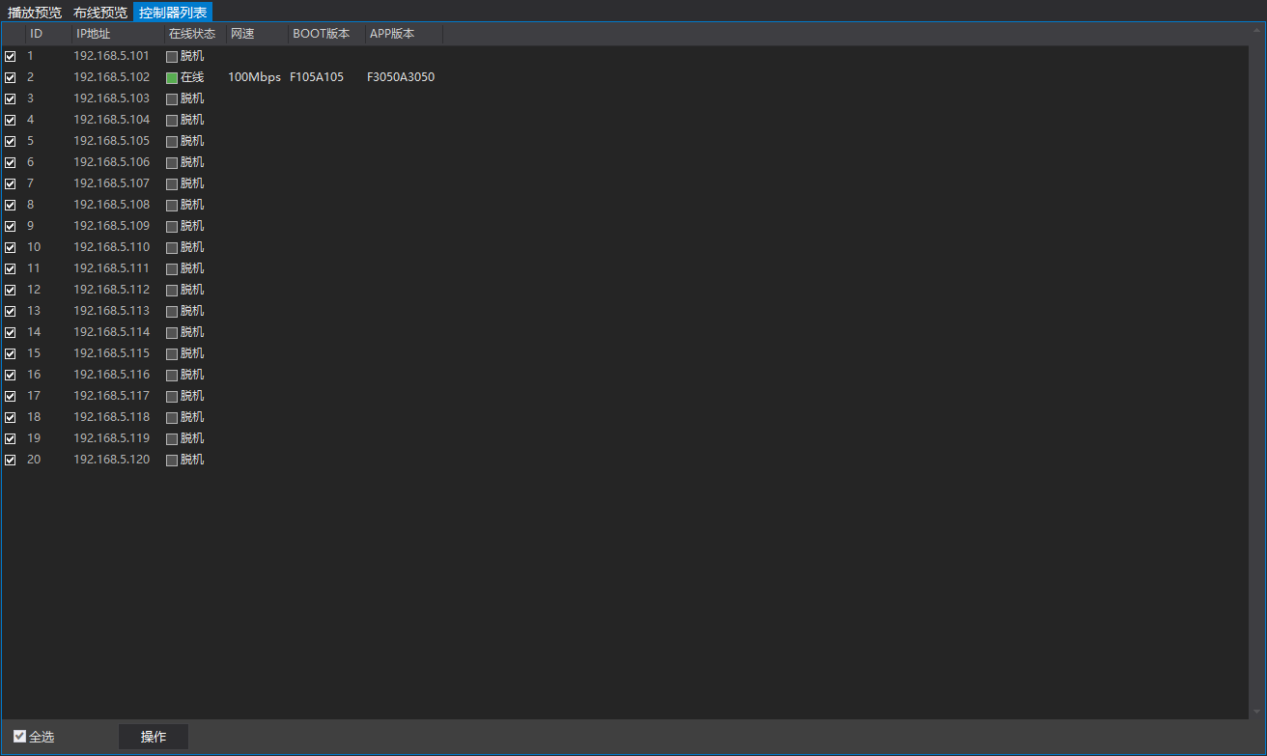

显示内容：当前控制器ID、控制器IP地址、控制器在线状态、网速、BOOT版本及APP版本。
- 属性列表

属性列表根据所选选项不同显示相应内容，主要分为系统设置属性、显示屏属性、片段属性、播放窗属性、炫彩文字属性、视频文件属性、炫彩特效属性、图片文件属性、分区属性、控制器参数属性。
    - 系统设置属性
      - 系统选项
        - 播放帧率（FPS）:设置播放帧率
        - 开机运行：可选择 禁用/自动播放/自动播放（延时5S）/自动播放（延时10S）/自动播放（延时20S）.
        - 文件路径：选择编辑的工程文件。
        - 定时操作：可选择 禁用/定时重启计算机/定时关机。
        - 多机同步：可选择 禁用/授时同步。
        - 多屏排列：可选择 水平/垂直。
        - 联机模式：可选择 禁用联机播放/启用联机播放/双倍冗余播放。

“双倍冗余播放”在网络质量差时可采用此模式减少丢包率。
        - 线程模式：可选择 单线/多线程（分区）。

“多线程模式”在像素点数量较多时建议采用。
      - 定时播放选项

定时播放：可选择 禁用/指定时间/日落跟踪。

“指定时间”设置定时播放指定时间

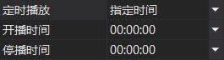

“日落跟踪”可实现在每年不同时段的开机时间与日落时间相关联。

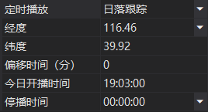
    - 显示屏属性
      - 显示屏选项
        - 名称：所编辑的显示屏的名称。
        - 宽度：显示屏宽度（像素）。
        - 高度：显示屏高度（像素）。
        - 播放显示比例：显示屏的显示比例值，点击下拉菜单可选择。
        - 全屏窗口播放：选择 是/否
        - 四色模式：可选择 禁用/四色高亮纯模式/四色亮色增强模式/四色简单模式/四色白光模式/四色高色纯混用模式/四色强白光模式。
      - 播放信息

可查看片段总数、定时触发片段数、节日触发片段数、外部触发片段数、控制器总数、像素总数。
    - 片段属性
      - 基本设置

设置片段名称
      - 触发播放设置

触发方式：分为 总是播放、定时触发、节日触发和外部触发。

启播模式：分为立即触发与顺序触发。
      - 定时触发设置

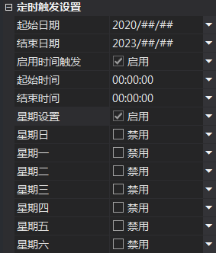
      - 节日触发设置

节日设置：在设置框勾选节日。

有效天数：填写有效天数。

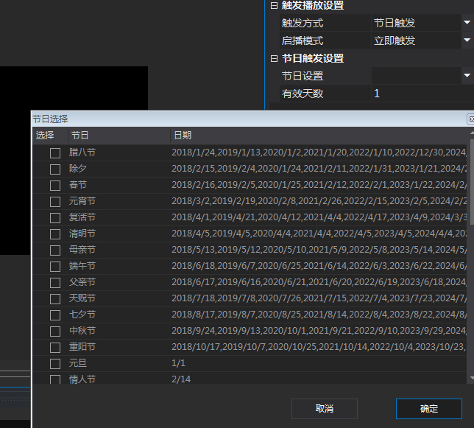
    - 播放窗属性

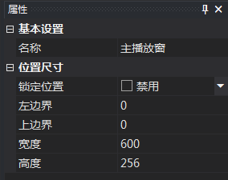
      - 基本设置

名称：显示所编辑的播放窗名称
      - 位置尺寸
        - 锁定位置：点击“启用”，播放窗自动拉伸窗口锁定，只能通过填写“宽度”“高度”信息来编辑;点击“禁用”，播放窗口可以在预览窗直接拉伸到想要的尺寸。
        - 左边界：预览窗的左侧边界位置（像素），起始位置为预览窗左侧边界默认位置为0像素。
        - 上边界：预览窗的上侧边界位置（像素），起始位置为预览窗上侧边界默认位置为0像素。
        - 宽度：播放窗宽度（像素），起始位置为设定的左边界位置。
        - 高度：播放窗高度（像素），起始位置为设定的上边界位置。
    - 炫彩文字属性
      - 基本设置

查看所选文件的存放路径和文件的总帧数。
      - 播放选项
        - 播放模式：可选择逐帧播放和匹配时长，“逐帧播放”模式下可以编辑“延时启播放”时间。“匹配时长”模式下可以编辑“指定时长”“延时启播放”时间，选择”匹配时长”,媒体文件的播放时间会缩放为指定的时间长度。
        - 素材截取：可选择“全部播放”或者“截取片段”，选择“截取片段”可编辑“起始帧”“结束帧”来截取素材内容。
      - 图像选项
        - 不透明度（%）：可选择素材文件的不透明度。
        - 图像混合：选择“无混合”“叠加混合”“Alpha通道”混合。
    - 视频文件属性
      - 基本设置

查看所选文件的存放路径和文件的总帧数。
      - 播放选项
        - 播放模式：可选择逐帧播放和匹配时长，“逐帧播放”模式下可以编辑“延时启播放”时间。“匹配时长”模式下可以编辑“指定时长”“延时启播放”时间，选择”匹配时长”,媒体文件的播放时间会缩放为指定的时间长度。
        - 素材截取：可选择“全部播放”或者“截取片段”，选择“截取片段”可编辑“起始帧”“结束帧”来截取素材内容。
      - 图像选项

不透明度（%）：可选择素材文件的不透明度。

    - 炫彩特效属性（与上视频文件属性一致）
    - 图片文件属性
      - 基本设置

查看所选文件的存放路径和文件的总帧数。
      - 播放选项

播放模式：可选择逐帧播放和匹配时长，“逐帧播放”模式下可以编辑“延时启播放”时间。“匹配时长”模式下可以编辑“指定时长”“延时启播放”时间，选择”匹配时长”,媒体文件的播放时间会缩放为指定的时间长度。

      - 图像选项

不透明度（%）：可选择素材文件的不透明度。
    - 分区属性
      - 基本设置
        - 分区命名：可手动输入分区的名称。
        - 控制器型号：根据项目要求选择下拉选项中的控制器。
        - 起始编号：是指控制器的首台的编号，一般为１，可根据项目需要输入。
      - 网络设置
        - 主机网卡IP：是指电脑的IP地址，电脑设置固定的IP地址，不能自动获取。IP号段为192.168.0.n 或192.168.1.n(n为１-255内任意一值)
        - 自动分配IP地址：选择启用。
        - 控制器网速：分为固定百兆和百兆千兆自适应。
        - 网络宽带限制：若对网络宽带有限制，根据需求选择其中一项。
      - 布线设置
        - 布线文件：点击下拉菜单，内置新建快速布线、新建高级布线、导入布线文件、编辑布线、清楚布线功能选项。
        - 水平偏移：预览窗口中布线文件水平方向偏移，起始位置为预览窗口左侧边界。
        - 垂直偏移：预览窗口中布线文件垂直方向偏移，起始位置为预览窗口上侧边界。
      - 布线信息

布线信息：显示布线的规格、控制器数量、总像素数量以及端口最大通道数。

    - 控制器参数属性
      - 芯片设置
        - 芯片型号：根据项目实际情况选择芯片型号。
        - 灰度级：默认8 BIT。
        - 波特率：表示每秒钟传送的码元符号的个数，是衡量数据传送速率的指标，它用单位时间内载波调制状态改变的次数来表示，根据文件速率选择相应的波特率。
        - 输出电平：分为高电平有效与低电平有效。
      - 反GAMMA校正设置

自定义GAMMA：选择启用，可根据需求自主设置“GAMMA表”，有效文件为：使用逗号分隔的256个数字（0~65535），TXT或CSV格式。选择禁用，可以设置GAMMA值和GAMMA补偿。
      - 像素设置
像素颜色数：可选择单色、双色、三色以及四色。
通道亮度：通道亮度可手动调节。
- 注释信息窗口

注释信息窗口位于属性窗口下方，点击属性窗口任意选项，在注释信息窗口会有相应信息显示，比如点击“GAMMA补偿”，注释信息窗口会显示下图内容。

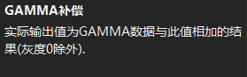
- 消息窗口

消息窗口位于预览窗下方，主要用于提示软件信息。
- 进度条

进度条位于整个节面下端，为紫色条形，保存或输出文件时会显示进度状况。

  - 动画特效
- 导入视频文件

在所在播放窗下添加一个视频文件。

操作步骤如下：选择一个视频文件，点击打开；

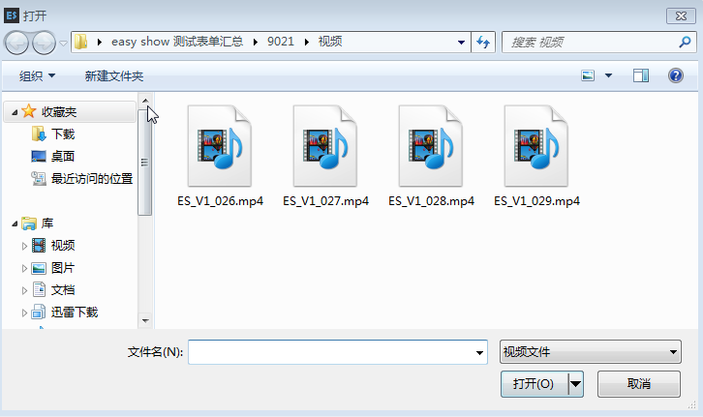

在弹出框输入文件名称，点击确定；

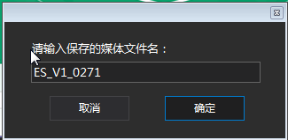

点击确定后弹出“导入视频文件”编辑界面，根据项目的实际需求，进行设置，设置完成后点击“转码并导入”；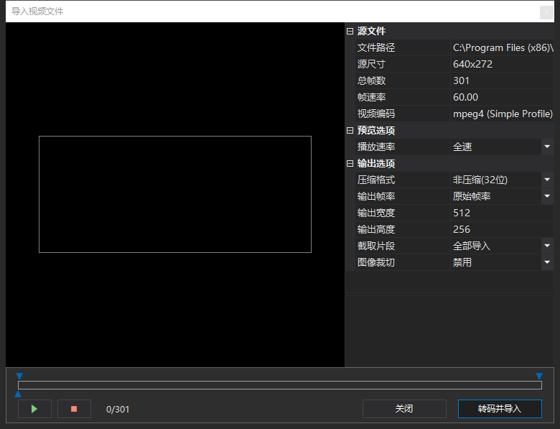
【导入视频文件设置栏】

播放速率：数值越大，预览图播放速度越快，内置选项 : 全速/5FPS/10FPS/15FPS/20FPS/25FPS/30FPS/35FPS/40FPS/45FPS/50FPS。

压缩格式：设置输出文件压缩格式，内置选项 :压缩格式、非压缩24位、非压缩32位。

输出帧率：设置输出文件输出帧率，帧率越高越流畅，内置选项 : 原始帧率/5FPS/7FPS/10FPS/12FPS/15FPS/18FPS/20FPS/25FPS/30FPS/40FPS/50FPS。

输出宽度/高度：设置输出文件需要的宽度与高度。

截取片段：设置输出文件需要导入的内容，内置选项：全部导入、截取片段，截取片段选项中，用户可以选择视频起始帧和结束帧来截取视频。 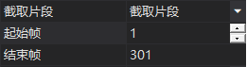
起始帧
结束帧

图像裁剪：设置输出文件图像区域，内置选项：启用、禁用，选择“启用”后，可进行上、下、左、右四个方向的裁切，视频预留窗中虚线矩形框为裁切后选区。

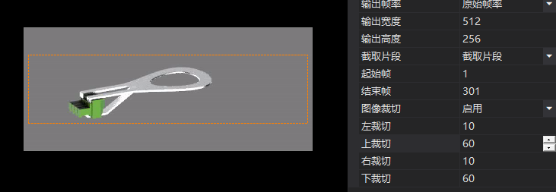

- 添加炫彩特效

操作步骤如下：

在“项目”选项下点击“添加炫彩特效”或右键单击“播放窗口”新建“添加炫彩特效”。在弹出窗输入炫彩特效文件名，点击“确定”创建一个新炫彩特效文件。

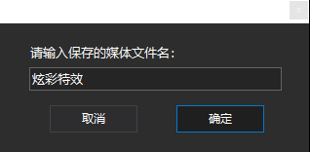

点击“确定”后，弹出炫彩特效编辑窗，分为三个部分“炫彩特效预览窗”“模板库”“炫彩特效编辑窗”

【炫彩特效预览窗】
【模板库】

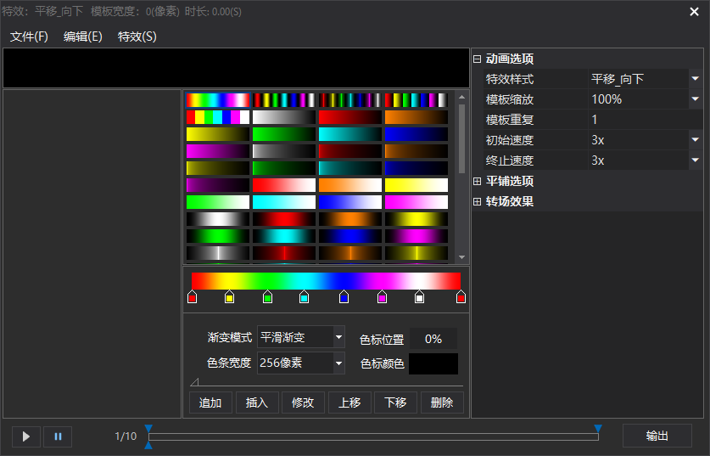
【炫彩特效编辑窗】

炫彩特效编辑窗功能介绍

添加色条：

拖曳选中色条至左侧的色条列表或双击选中色条添加到色条列表，色条列表内右侧数值为“色条宽度（下图中框选数值）”像素值，可手动进行修改，也可以在“色条宽度”选项下进行编辑。

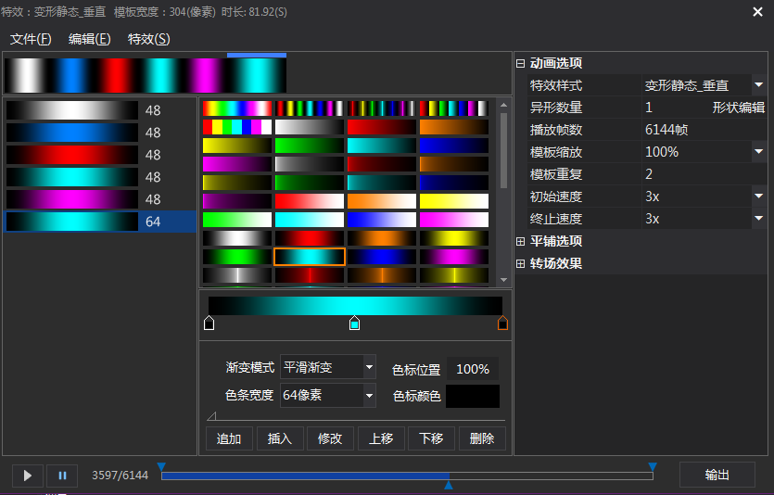

删除色条：
- 左键拖动色条，弹出“垃圾桶”图标，拖动色条至“垃圾桶”图标即可删除色条；

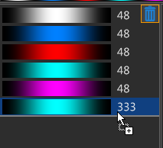

- 左键单击需要删除的色条，点击“删除”按键，删除选中色条；

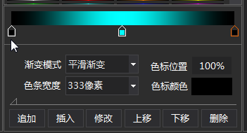

渐变模式：内置平滑渐变、线性渐变、锐利渐变、超锐利渐变和跳变快捷编辑模式（如下图）。

（平滑渐变） （线性渐变）

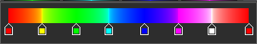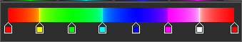

（锐利渐变） （超锐利渐变）

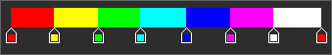

（跳变）

色条宽度：设置所编辑色条的像素宽度。
64像素
30像素

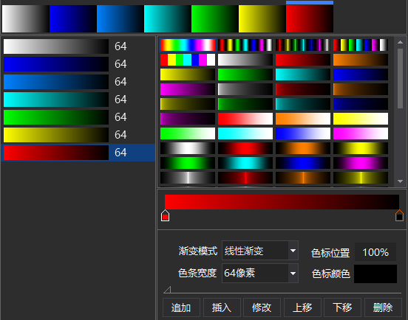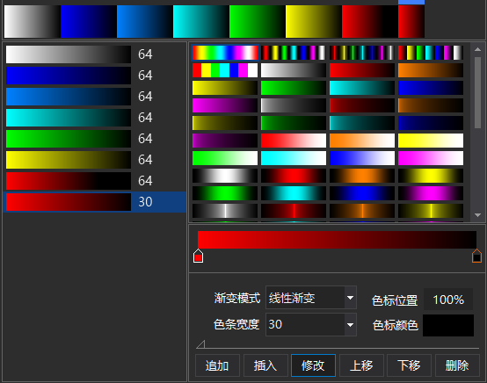

色标位置：色标位置可手动输入也可在上方色条中拖动。

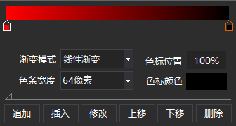
色标

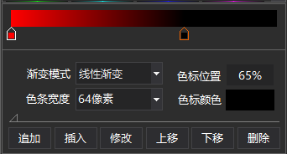
可手动输入
可拖动修改

色标颜色：选择色标颜色或自定义颜色。

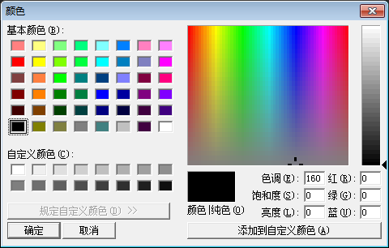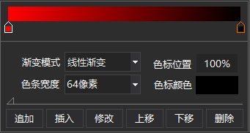

追加：选择需要编辑的色条，色条编辑完成后，点击“追加”，新色条会在列表末尾创建。

插入：选择需要编辑的色条，色条编辑完成后，点击“插入”，新色条会在所编辑色条的后创建。

注：“追加”与“插入”的区别在于两者创建后显示的位置不同，“追加”显示在色条列表最后，“插入”显示在所编辑的条后面。

修改：选择需要编辑的色条，色条编辑完成后，点击“修改”，修改结果替换原色条效果。

上移：所选色条上移一个位置。

下移：所选色条下移一个位置。

删除：删除所选色条。

动画选项：色条会按照动画选项的设定进行播放。在“特效样式”中选择任意样式，会展开相应动画编辑面板，同时炫彩特效预览窗会播放预览效果。

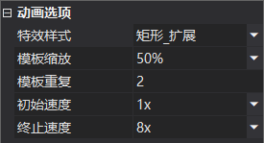
特效样式选择“矩形-扩展”后动画选项展开项目内容
【炫彩特效预览窗】

特效样式：内置多种特效样式，并会随软件升级增加新的特效。

特效样式设置举例
- 特效样式——平行混合_垂直

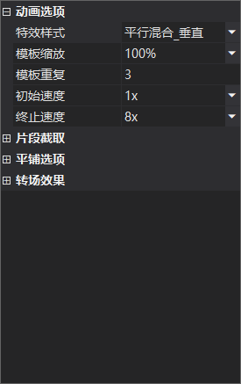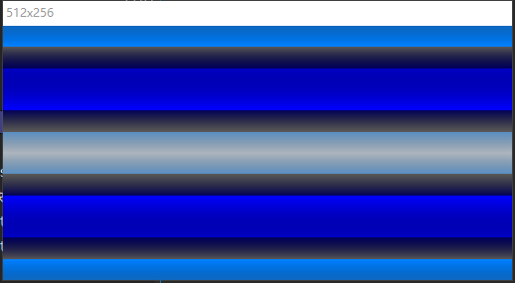

模板缩放：可进行25%、50%、75%、100%、150%、200%、300%、400%、500%模板缩放。

25%缩放效果 100%缩放效果

模板重复：模板重复播放次数。

初始速度：设置模板开始播放时的速度，可设置0.25/0.33/0.5/0.75/1/1.5/2/3/4/5/6/7/8/9/10倍速。

终止速度：设置模板结束播放时的速度，可设置0.25/0.33/0.5/0.75/1/1.5/2/3/4/5/6/7/8/9/10倍速。

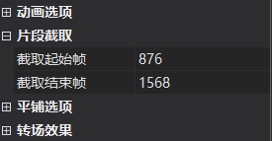

片段截取：进行片段选择，填写“截取起始帧”和“截取结束帧”选择片段。

平铺选项：可以设置“水平平铺”数量、“偶数列镜像”模式、“垂直平铺”数量及“偶数行镜像”模式。

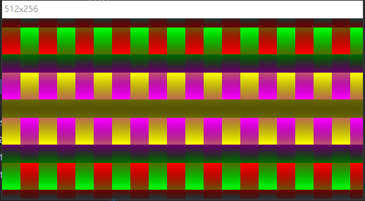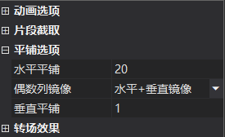

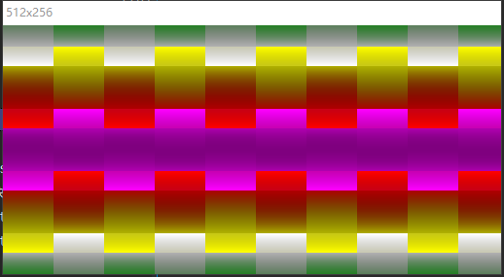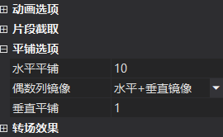

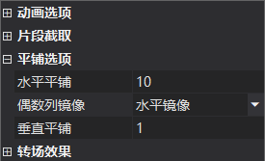

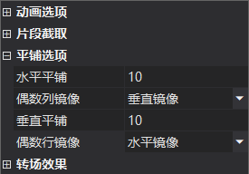

通过不同设置的搭配，可以产生不同的显示效果。

转场特效：设置动画入场效果和出场效果。

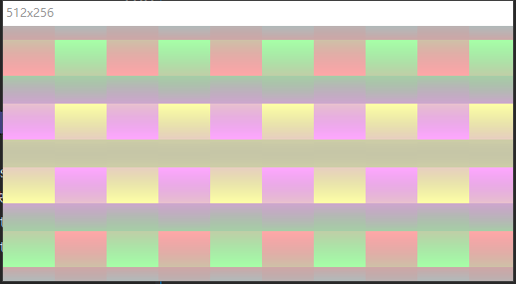
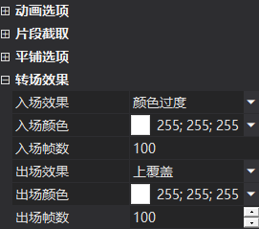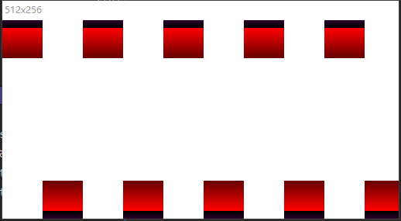
【出场效果】
【入场效果】

转场效果编辑示例
- 特效样式——流星_上

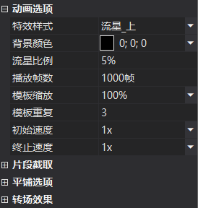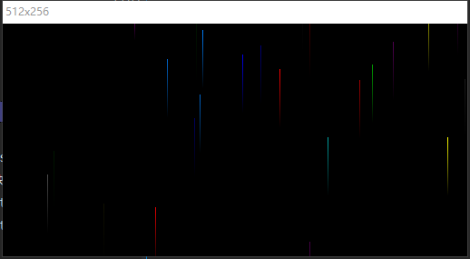

背景颜色：设置流星动效背景色彩（使用深色可以更好的展示流星的绚丽色彩）。

流星比例：设置流星的数量，比例越高流星约密集。

播放帧数：动画播放的长度。

模板缩放：模板显示的比例。

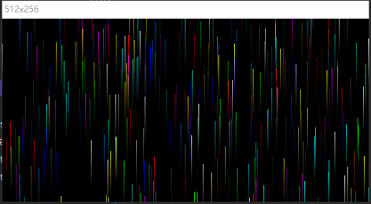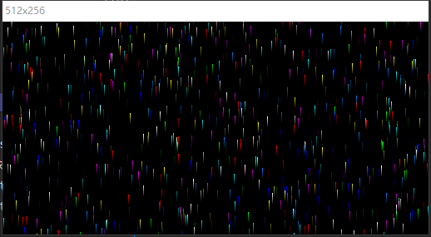

缩放100% 缩放20%

模板重复：模板重复播放次数。

初始速度：设置模板开始播放时的速度，可设置0.25/0.33/0.5/0.75/1/1.5/2/3/4/5/6/7/8/9/10倍速。

终止速度：设置模板结束播放时的速度，可设置0.25/0.33/0.5/0.75/1/1.5/2/3/4/5/6/7/8/9/10倍速。

“片段截取”“播放帧数”“转场效果”功能可参考“平行混合_垂直”中的功能介绍。设置各项参数时，根据不同的特效素材实时预留效果进行编辑。
- 特效样式——变形静态_水平

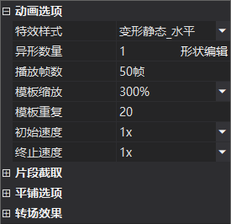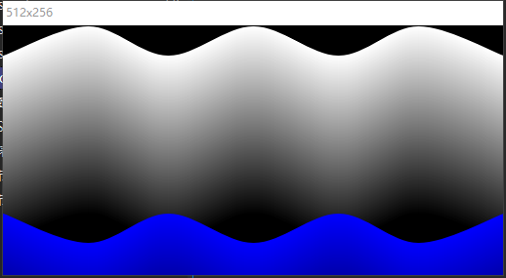

点击“形状编辑”弹出“异形编辑器”

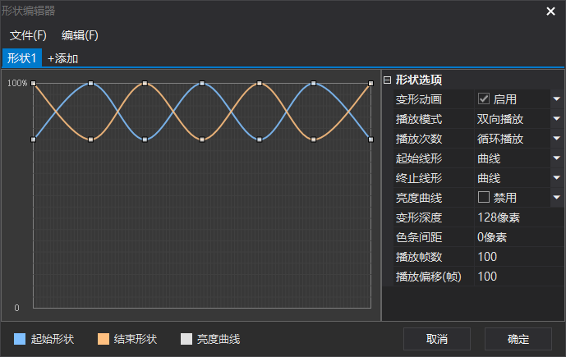

“异形编辑器”可以通过“形状”编辑窗口实时调试动画效果。

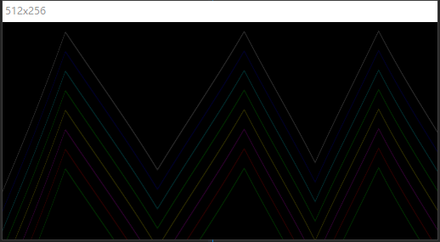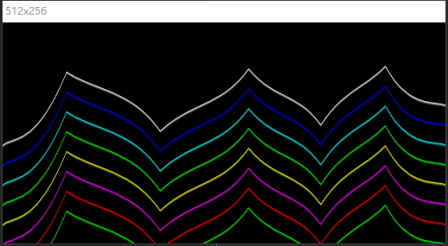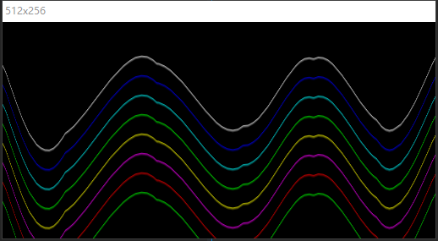

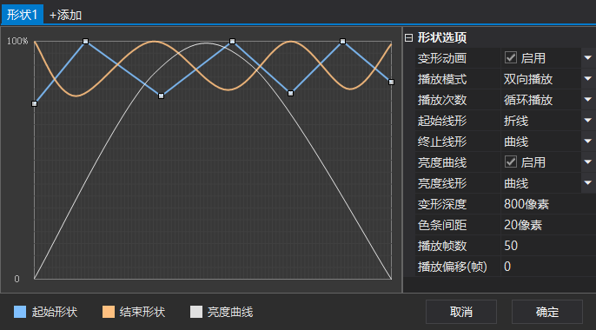

调整窗口中的“曲线”效果示例

蓝色曲线：色条播放起始形状

橙色曲线：色条播放结束形状

白色曲线：色条播放亮度变化曲线，点击“亮度曲线”“启用”后可编辑。

播放模式：内置单向播放、双向播放。

播放次数：循环播放、1次、2次、3次、4次、5次。点击播放1次或其他次数后，后弹出“停播时状态”，可选择“暂停”或“隐藏”。

起始线形：可选择折现或曲线，蓝色线条表示。

终止线形: 可选择折现或曲线，橙色线条表示。

亮度曲线：点击启用后，出现白色线条，“0”位置为动画起始位置，表格右侧最边缘为动画结束位置，亮度由低到高增亮（如上图）。

变形深度：色条变形值，深度越大变形范围越大。

色条间距：色条间距像素值。

播放帧数：帧数越大，动画播放约流畅。

播放偏移（帧）：色条根据偏移帧数生成有节奏的自动变换效果。

“片段截取”“播放帧数”“转场效果”功能可参考“平行混合_垂直”中的功能介绍。设置各项参数时，根据不同的特效素材实时预留效果进行编辑。
- 添加多彩文本

操作步骤如下：

左键点击“项目”下“添加多彩文本”，或在“主播窗口”右键单击选择“添加多彩文本”。在弹出窗输入多彩文本文件名，点击“确定”创建一个新多彩文本。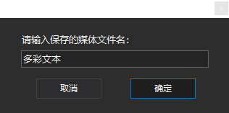

点击“确定”后，弹出多彩文本编辑窗，分为两个部分“多彩文本预览窗”“多彩文本编辑窗”。

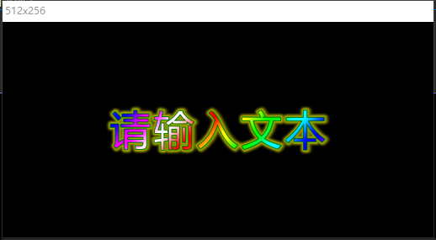
【多彩文本预览窗】

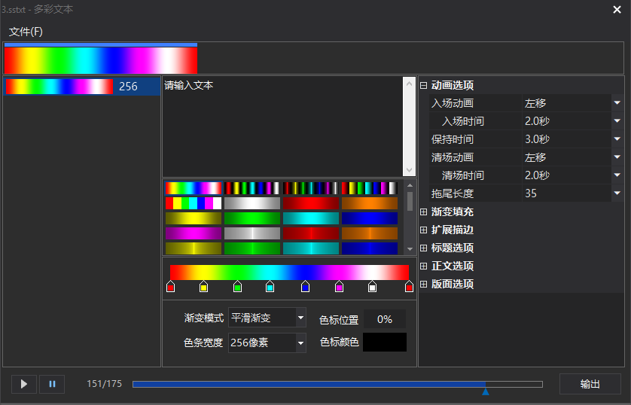
【多彩文本编辑窗】
色条编辑窗
文本输入窗
色条素材窗
色条列表
动画效果编辑窗

在“文本输入窗”输入文字，内容会同步在“多彩文本预览窗”预览，将色条素材添加至色条列表，文字会按色条顺序播放动画。在右侧“动画效果编辑窗”编辑多彩文本播放动画及效果。

动画选项: 编辑文本动画入场动画效果、入场时间、保持时间、清场动画效果、清场时间、文字拖尾效果编辑。

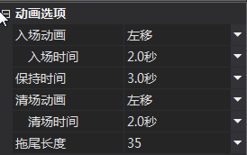

渐变填充：渐变效果播放方向设置、渐变效果播放速度设置。

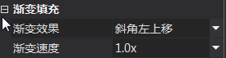

扩展描边：文字扩展描边效果设置。

扩展效果：描边、发光、立体、阴影、描边+发光、描边+立体、描边+阴影。

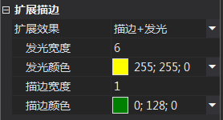

标题选项：编辑标题文字效果。启用后，可对文字字体、字号、样式、宽度、对齐方式、字间距、行间距、色彩进行编辑。“渐变色”选项用来切换文字“渐变色”与“单色”效果。

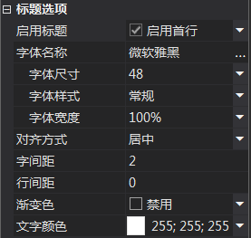

正文选择： 编辑正文文字效果。启用后，可对文字字体、字号、样式、宽度、对齐方式、字间距、行间距、色彩进行编辑。“渐变色”选项用来切换文字“渐变色”与“单色”效果。

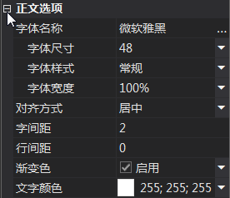

版面选项：编辑展示界面文本排列方式及位置。

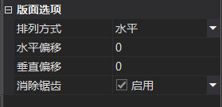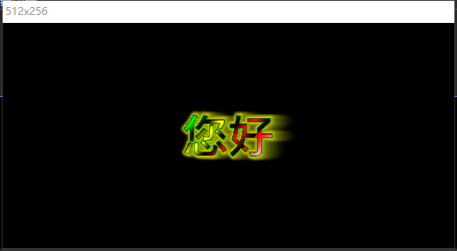

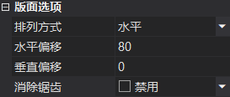

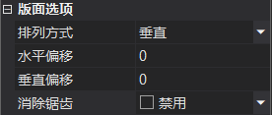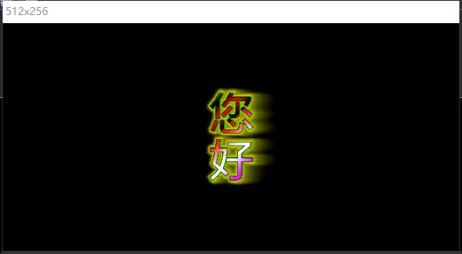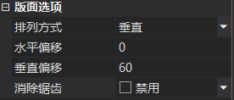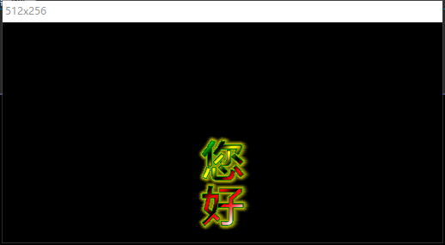
【版面设置示例】
- 导入图片文件

操作步骤如下：

左键点击“项目”下“导入图片文件”，或在“主播窗口”右键单击选择“导入图片文件”，选择文件，文件自动插入并自动拉伸铺屏播放预留窗。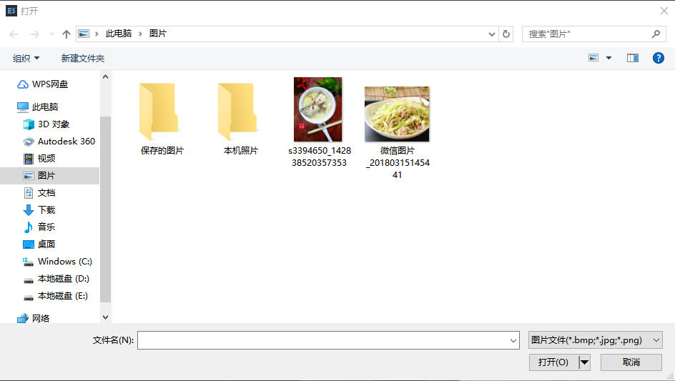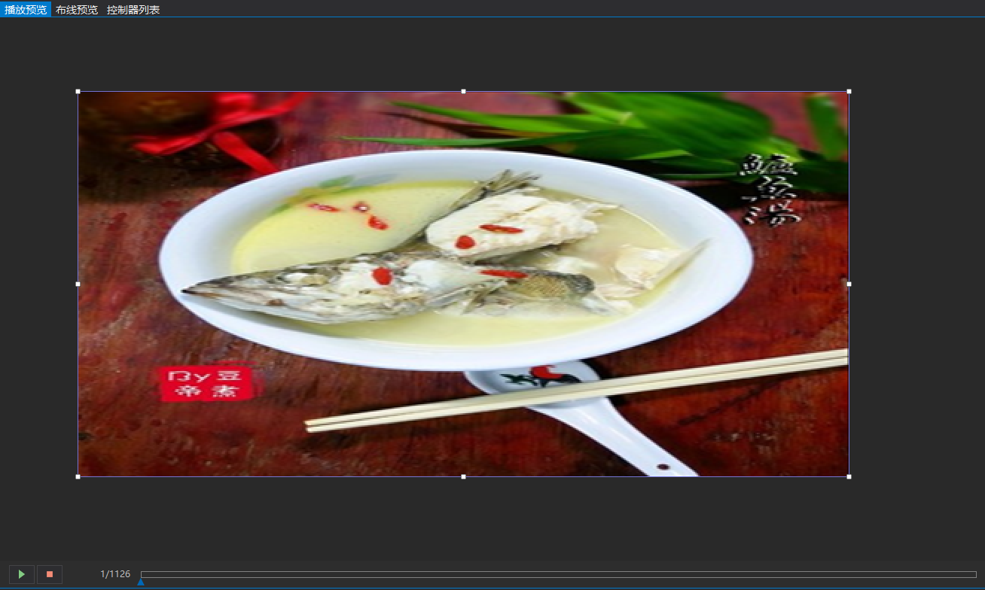

- 动画特效制作实例

新建一个炫彩渐变背景，左上角到右下角消失，同时出现2019渐变文字由下到上出现的动画效果
- 在片段1主播放窗下新建一个炫彩背景
- 在片段1新建一个从播放窗,可以使用默认名称或在界面右侧属性中修改播放窗名称。在新的播放窗下新建一个多彩文本“2019”。
- 选择片段一，点击播放预览动画制作效果。

注：动画效果中，每个播放窗为一个图层，同一播放窗中的新建的文件按文件排列顺序播放，多个文件若要同时播放，需要放在不同的播放窗播放。多个播放窗的层级关系，在播放窗列表中，从上到下排列顺序相应为播放预览效果中从底层到顶层的顺序，如上文中案例，主播放窗为炫彩背景次播放窗为2019，在播放窗列表中，背景在上，2019在下，在播放预览中，背景在下2019在上。
  - 布线功能

  - 新建快速布线（参考第七章第一节快速布线实例）

主要应用于规律性较强的布线，ES根据“快捷布线”设置中的信息自动生成布线文件。该方式简单，明了，快捷，尤其在测试时应用更加方便。

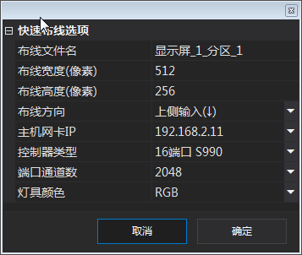

布线宽度高度：根据项目实际需求设置布线宽度高度像素，一个像素等于一个默认灯位。

布线方向：分别为上侧输入、下侧输入、左侧输入与右侧输入。
  - 新建高级布线（参考第七章第二节高级布线实例）

高级布线模式下，系统支持自动、手动布线于一体。自动布线应用于规则的点阵形排列，布线方式简单易懂；手动布线更为灵活，适用于各种情景布线，适用性强。可以导入外部图片，或内部文字做为参考，把参考点做为灯具，对灯具进行连线，而且可显示灯具的编号，可以对每个控制器、每个输出口、每个灯具进行编辑，在任意点插入、删除灯具或布线，还可以删除从某个编号到另一个编号内的所有灯具或布线；软件同样支持导入、导出CAD文件，使用者有更大的空间去选择自己熟悉布线方式。
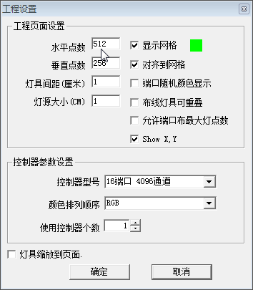
    - 高级布线工程设置界面功能说明

水平点数：工程水平（宽度）最大像素点。

垂直点数：工程垂直（高度）最大像素点。

灯具间距（厘米）：导出CAD时的灯源中心距。

灯源大小：导出CAD时的灯源直径。

控制器型号：在下拉列表里选择控制器类型,端口和通道数。

灯具颜色排列：这里指的是芯片的输出管角接灯的颜色顺序，R为红，G为绿，B为蓝，N为空角，W为白。

使用控制器的个数：根据实际控制器的个数来输入（参考第七章第二节高级布线实例）。
    - 点击确定，进入布线的主页面Easy Layout，如下图所示。
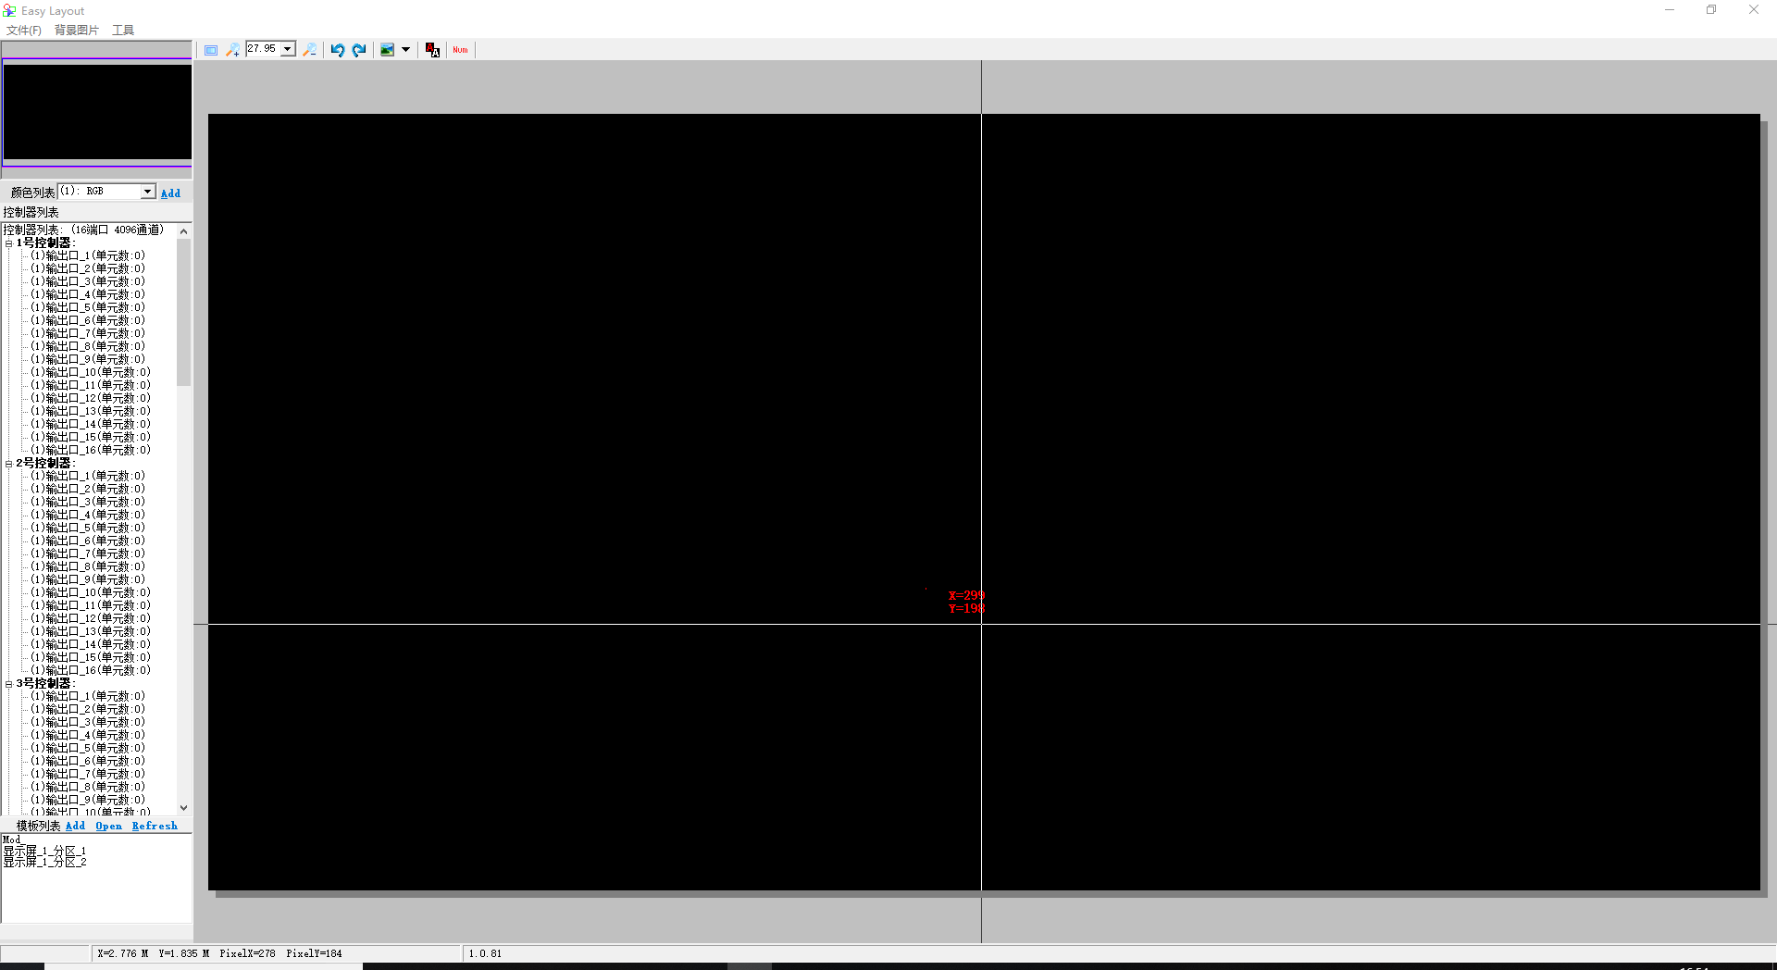

Easy Layout界面功能说明：
- 布线页面快速浏览框：鼠标在此区域内拖动紫色的方框，会调整工作区的显示区域。
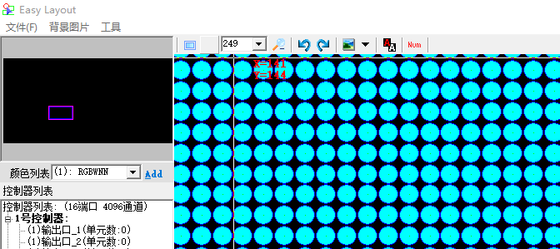
- 布线页面快捷键使用说明

：工作区居中显示。

：放大、缩小工作区、显示比例

：撤回上一步。

：取消撤回。

：已插入图片的列表，点击下拉箭头，可以选择图片文件。

：插入图片蒙版。

：布线完成后，点此项可显示所有灯的编号。
- Easy Layout菜单栏—文件

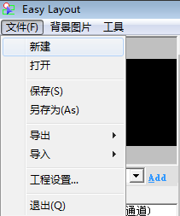

新建：新建一个布线文件。

打开：打开一个布线文件。

保存：保存布线文件。

另存为：另存为布线文件，格式为YTPX。

导出：导出DXF文件、BMP位图、工程布线说明。

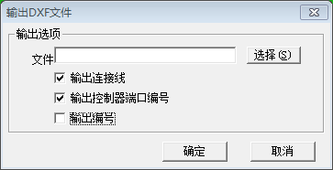

导入：导入DXF（标准布线文档）文件。

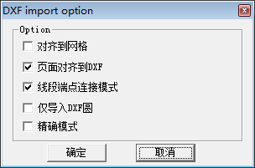

工程设置：参考第四章第二节第一小节工程设置界面说明。

退出：退出布线页面。
- Easy Layout菜单栏—背景图片

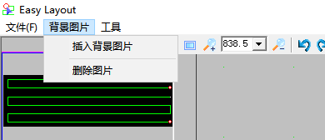
- 插入背景图片：可导入图片，作为布线背景，图片格式为BMP、JPG、GIF。
- 删除图片：删除选中的背景图片。
- Easy Layout菜单栏—工具
        - 蒙版工具下设有文字蒙版工具、图片蒙版工具、编辑参考点工具、删除参考点工具。

文字蒙版：设置文字蒙版。设置完成后，蒙版置于布灯文件下层，辅助布灯。点选参考点追加到工程，可以提供布灯参考（如下图）。

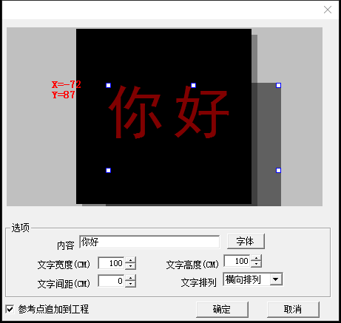

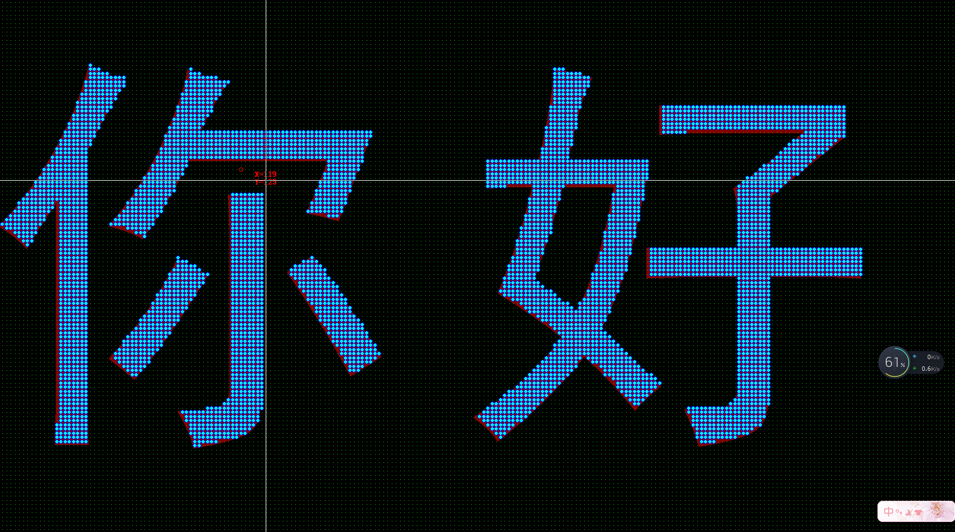

选择“参考点追加到工程”后，软件根据输入字体布灯，通过手动布线完成布灯。
          - 图片蒙版：插入图片蒙版，作为布灯参考，选择“参考点追加到工程”可出现布灯参考，通过手动布线调整布灯并连线完成布灯。

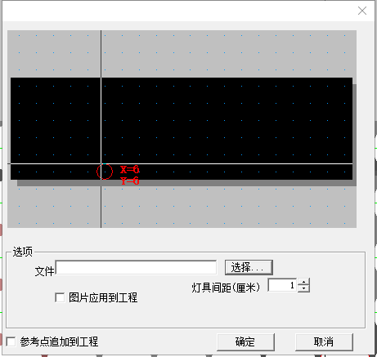
          - 编辑参考点：编辑软件生成的参考布灯文件。
          - 删除参考点：删除软件生成的参考布灯文件。
        - 合并布线：将其他布线文件合并到编辑中的布线文件。
        - 双向冗余输出：输出布线文件，根据所设置的每组控制器数，分成多个输出包。

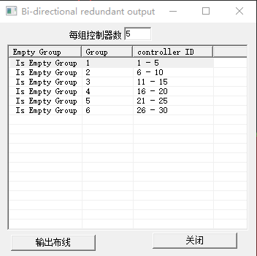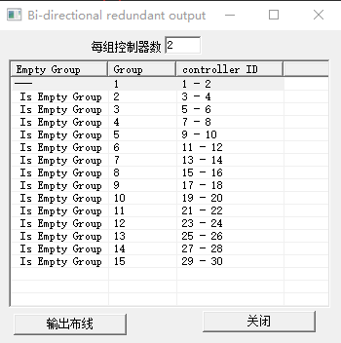
【双向冗余输出设置】
        - 查看工程信息：显示工程的基本信息，如下图所示。

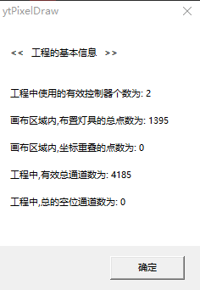
【工程基本信息】

        - 替换灯具：布线文件快捷实现替换灯具。

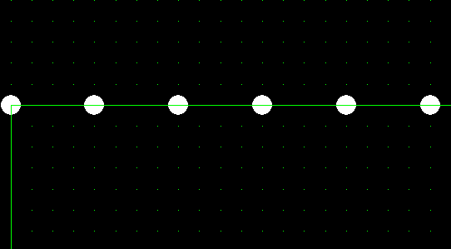

上图为替换前布线文件局部放大图，点击“替换文件”选项，弹出“替换文件”设置文本框。

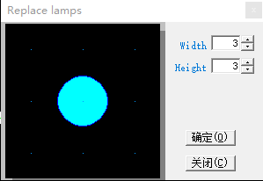

根据需要，在设置文本框设置替换后样式，

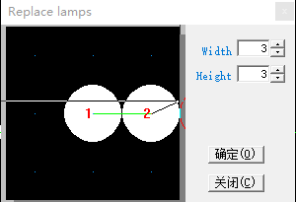

设置完成，点击确定，效果如下图。

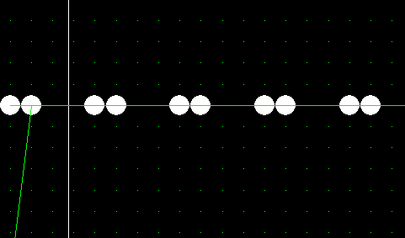
【替换文件】
- Easy Layout页面控制器列表操作说明
- “控制键列表：(**端口 **通道)”右键快捷菜单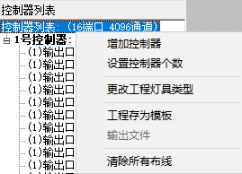

增加控制器：在控制器列表增加新控制器。

设置控制器个数：设置列表中控制器数量。

更改工程灯具类型：弹出“颜色列表”，在颜色列表中选择灯具类型。

工程存为模板：将当前工程存储为模板。

输出文件：这个只针对针对于YT-S800V3脱机控制器输出数据文件。

清除所有布线：清除所有布线文件。
- “ *号控制器 ”右键快捷菜单。

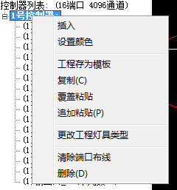

插入：在当前控制器前新建一个新控制器。

设置颜色：为当前控制器布线选择线条颜色（用于区分布线区域）。

工程存为模板：将当前工程存储为模板。

复制：复制当前控制器的布线文件。

覆盖粘贴：拖动复制文件至目标位置，点击覆盖粘贴，将已复制的布线文件替换当前控制器布线文件。

追加粘贴：拖动复制文件至目标位置，点击追加粘贴，在当前的布线基本上连接已复制的布线文件。

更改工程灯具类型：弹出“灯具类型”，在列表中选择灯具类型。

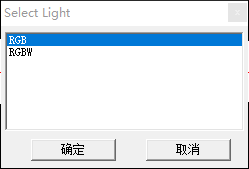

若下拉列表里没有所需颜色，可以点击“颜色列表””Add”进行添加。

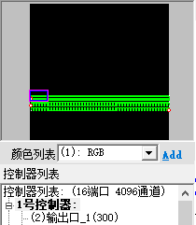
【设置灯具类型】

清除端口布线：清除当前控制器所有端口布线

删除：删除当前控制器的布线。
- “ *输出端口* ”右键快捷菜单。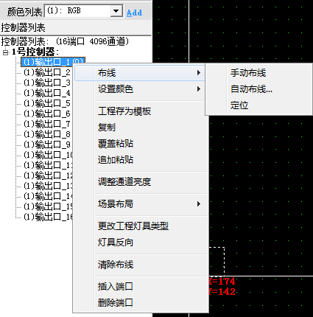
            - 布线：下拉菜单含手动布线、自动布线、定位。
              - 手动布线：用户用鼠标在布线区域手动绘制灯管布线文件，“shift+鼠标左键”可实现快速手动布线，在鼠标左键选取的第一点与最后一点之间自动布线。

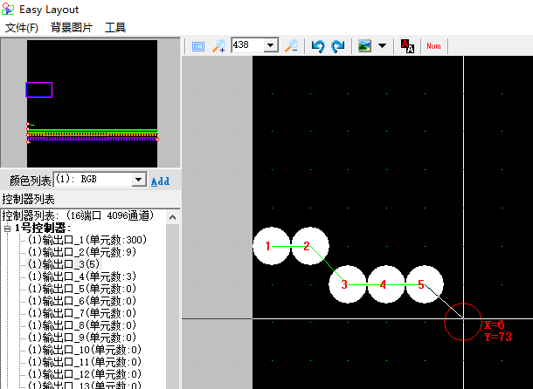

在手动布线状态下，点击绘制板，会产生一个灯具，并显示灯具排序，两个灯具间由线相连。

红色圈为鼠标所在位置，X、Y为鼠标位置坐标。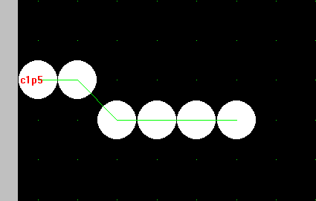

布好灯管，点击右键，在弹出菜单选“完成”完成布线。

布好第一根管时，在输入端出现红色字符，表示输出口编号。

布线过程中在绘图区域要按实际工程中的灯管连线方式来布线。
              - 自动布线：设置自动布线参数后，自动生成布线文件，进行快捷布线，自动布线适用于环境相对规则的布线环境。

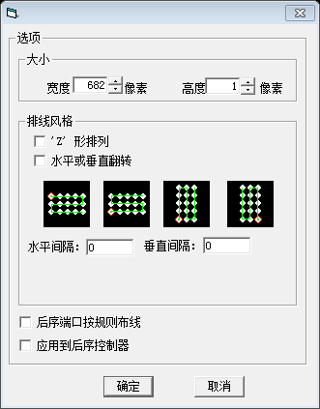

宽度：当前输出口布线像素宽度。

高度：当前输出口布线像素高度。

排线风格有两种：S 型和 z型，默认为s型。

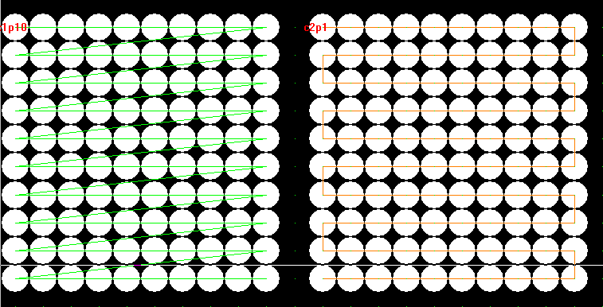
【Z型】
【S型】

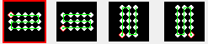
【S型4项布线方式】

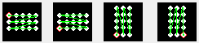
【Z型4项布线方式】

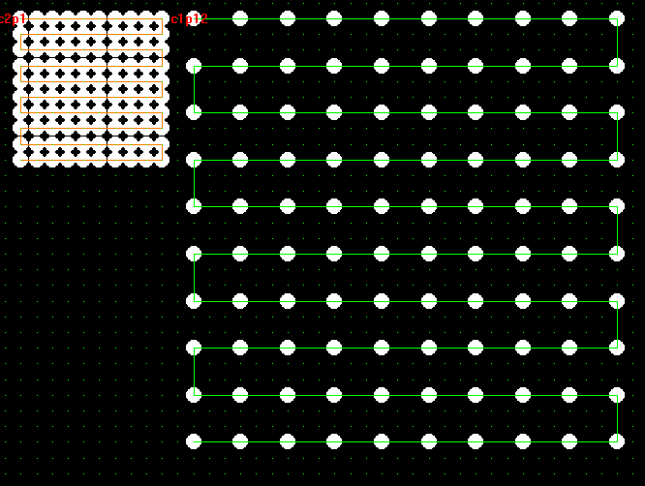
【水平间隔垂直间隔2×2】

水平隔间：相邻两个灯水平方向间隔。

垂直隔间：相邻两个灯垂直方向间隔。

后续端口按规则布线：当前控制器下，选取首灯位置后，后续端口按相同方式布线。

后续控制器按规则布线：同时选择“后续端口按规则布线”和“后续控制器按规则布线”，选取首灯位置后，后续所有控制器和端口都按此规则布线。
              - 定位：右键点击已经完成布线的输出口，可以快速回到首灯位置
            - 设置颜色：设置所选输出口的布线文件线条显示颜色
            - 工程存为模板：将所选端口的布线文件设置存为模板文件，增加的模板会显示在模板列表中。
            - 复制：复制所选输出口布线文件。
            - 覆盖粘贴：粘贴后新文件替换现有文件，现有文件被清除。
            - 追加粘贴：现有文件基础上连接新粘贴的布线文件。
            - 调整通道亮度：在弹出的”逐点调整亮度“功能窗调整通道亮度。
端口列表
通道亮度设置信息预览
全选
全清
反转
快捷选取通道，设置好参数后，点击选择即可快速选取端口。
快捷选取设置过的通道。
一键将信息预览界面的通道设置应用于所选端口。
设置选取端口亮度。

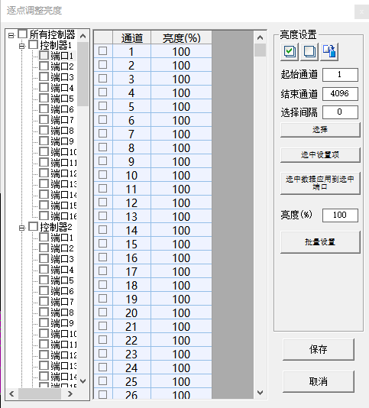

            - 场景布局

设置屏蔽灯:点击后弹出选区窗，填写需要屏蔽的灯的序列号，点击确定即可，布线文件中被屏蔽的灯显示为灰色。

恢复屏蔽灯：点击即可恢复屏蔽灯，布线文件中灰色灯恢复到之前点亮状态。
            - 更改工程灯具类型：更改灯具类型，可选择颜色列表中的选项（参考上一小节）。
            - 灯具反向：所选端口灯具布线文件首尾位置调转。
            - 清除布线:清除当前端口布线文件。
            - 插入端口：点击后所选端口位置前插入一个端口，所选端口位置后移。
            - 删除端口：删除所选端口。
- Easy Layout页面鼠标或键盘键的操作：
- 滚动鼠标滚轮可放大缩小工作区；
- 按鼠标滚轮拖动可移动显示区域；
- 按鼠标左键框选，可选择参考点，对选中的参考点进行编辑；
- 按鼠标右键（灯具布线后，选择灯具点右键）弹出快捷编辑命令窗如下图所示；

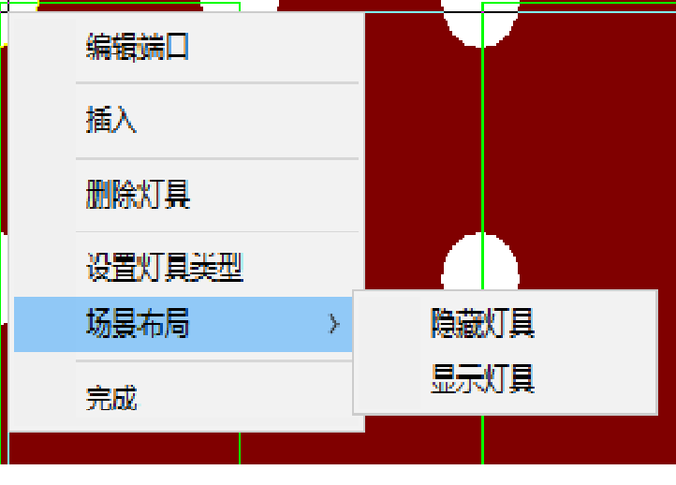
- “shift+鼠标左键”可实现快速手动布线，在鼠标左键选取的第一点与最后一点之间自动布线。
- Easy Layout页面模板列表：保存的布线模板文件列表，左键选区模板后，模板会出现在布灯界面，右键点击需要粘贴模板的输出口，在快捷菜单选择覆盖粘贴或追加粘贴。

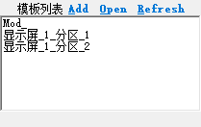
Add：添加布线的模板。

Open：打开布线的模板文件。

Refresh：刷新模板列表。

- Easy Layout工程实例

例：做一个高1米，宽4.5米，点间距为3厘米，等源直径为1厘米的“LED”三个字的炫彩字工程。

首先，根据工程计算，进行工程设置。

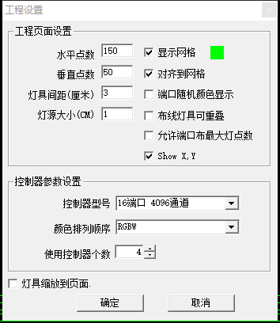

然后，用文字蒙版，做一个文字的参考点。

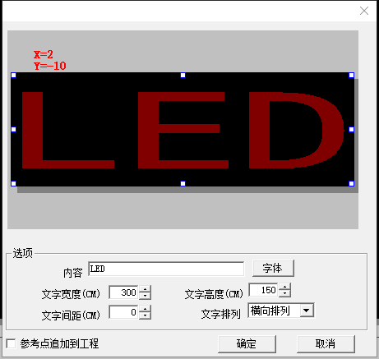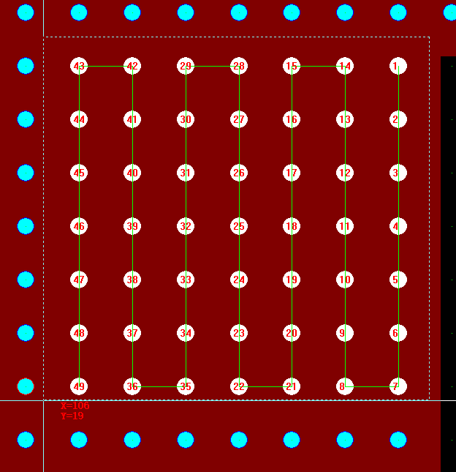

我们选择手动布线，鼠标左键点击框选布线范围，框内参考点（灯具）会被自动编号连线，框选的方向决定连线方向，还有连线方式是水平或垂直。自动生成布线文件。

如果需要输出CAD文件，可以在文件菜单-导出DXF，选择文件保存路径，勾选输出选项设置。

主机网卡IP：电脑的IP地址。

控制器类型：在下拉列表里选择控制器类型以及端口数。

端口通道数：每个端口支持的最大通道数，根据项目实际需求来设置通道数。

灯具颜色：R为红色通道，G为绿色通道，B为蓝色通道，W为白色通道，RGB即为三通道、RGBW即为四通道。

根据端口的最大通道数和实际灯具芯片所控通道数，以及每个控制器的端口数，可以计算出实际使用控制器的个数（参考第七章第二节高级布线实例）。

设置完成后，点击确定，进入布线预览窗口，左侧分区下控制器列表新建成功。

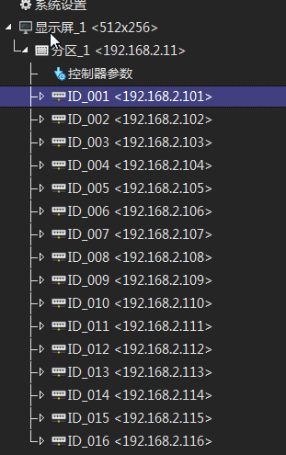
  - 分割视频

点击菜单栏“工具”中的“视频分割工具”弹出“SSG视频分割软件”。“SSG视频分割软件”便于视频文件分割、压缩、截取、调整尺寸及播放速度。

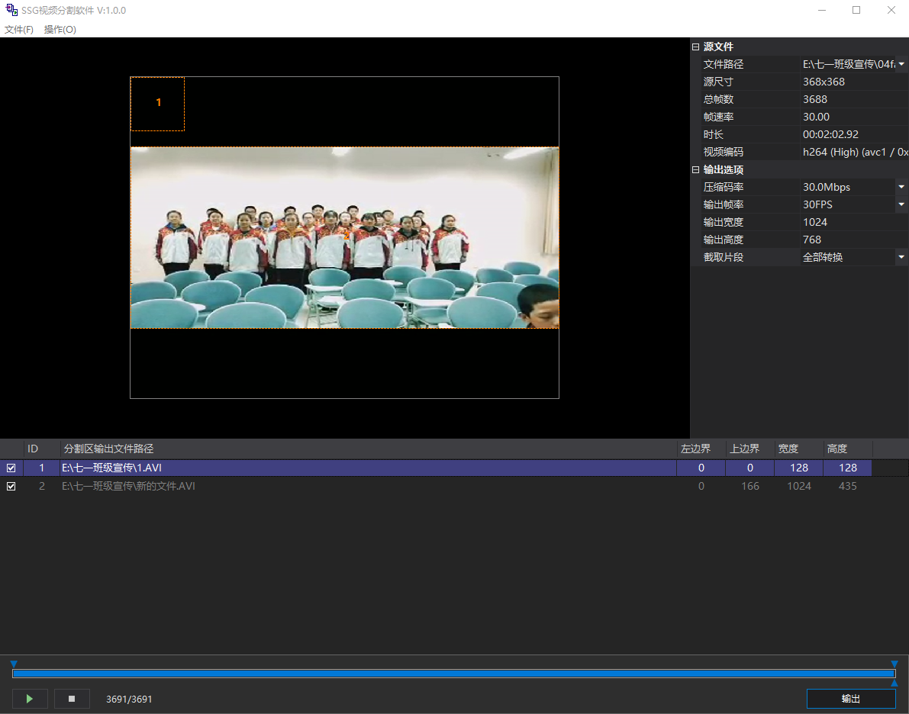

视频文件预览窗：用于预览视频文件播放、预览分割区域、截取片段预览等。橙色虚线框为“分割区”，框中的数字为“分割区”ID号。

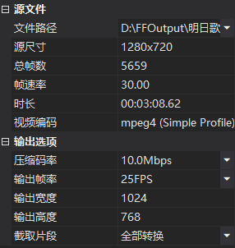
源文件：导入的文件相关信息。可查看源文件尺寸、总帧数、帧数率、时长和视频编码。

输出选项：输出文件相关信息。可编辑输出文件的压缩码率、输出帧数、输出宽度、输出高度及截取选项。

截取片段：内置全部转换和截取片段模式，如选择截取片段模式，需要输入起始帧与结束帧，方便去除无用的视频片段。

切割文件编辑窗：用于编辑分割文件的文件名、边界、文件尺寸。列表中前端的小方块内可勾选需要输出的文件。

示例如下：

我们将上文中的文件只截取视频实际播放区域并以368×368的尺寸输出。

截取前 截取后

首先点击“源文件”中的“文件路径”，在弹出的窗口选择需要编辑的文件，点击“打开”，所选文件在“SSG视频分割软件”预览窗中预览。

在“输出选项”中将默认输出“1024×768”改为要求输出“368×368”。

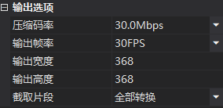

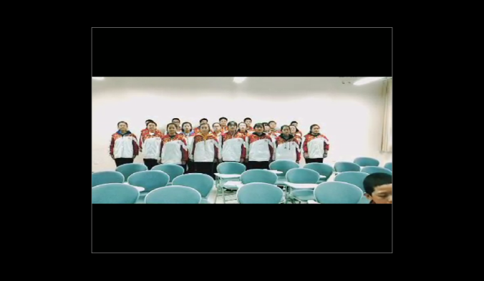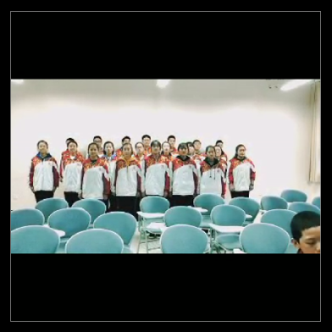

“1024×768” “368×368”

输出文件需要截取视频部分，去掉上下黑色区域。

在“切割文件编辑窗”单击右键，弹出菜单选项如下图。

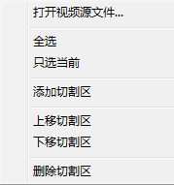

选择“添加切割区”，在弹出框选择保存路径并输入新建的文件名称“新项目”，添加成功后，如下图所示。

切割区域默认起始位置为上边距0左边界0，默认尺寸问128×128。

我们需要切割的区域左边界为画面左边界0，上边界无法判定的情况下，可以点击“上边界”下方的文本框，文本框会出现上下快捷选取箭头，点击上快捷键，预览窗中的分割区虚线框开始下移，将虚线框上边界移到所需位置即可。如图所示。

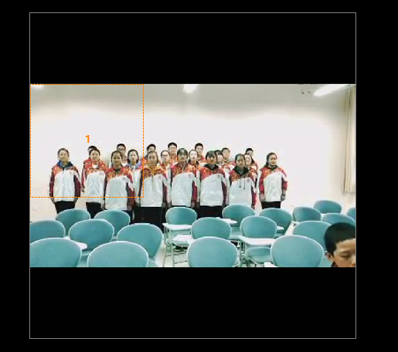

此时我们可以得知切割文件需要的上边界为80，图中上下黑色区域高度接近，即可算出视频区域的高度为208左右，宽度为源文件宽度368，在“切割文件编辑窗”中输入视频区域宽度高度如下图。

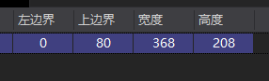

预览区显示如下图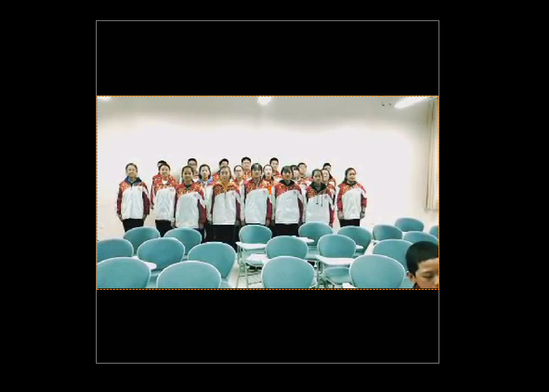

下边框超出需要切割范围，点击高度快捷按钮微调，找到合适区域。

编辑完成后，点击右下角的输出按钮，软件界面下方显示“正在生成原视频临时文件”。

临时文件生成后直接进入正式文件生成。

生成完成弹出以下窗口，点击确定，完成分割。

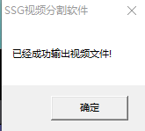

分割文件时可以同时分割多个视频文件并输出，与上文方法相同，新建多个分割区域即可。
  - 芯片协议编辑器

芯片协议编辑器，用于添加和编辑灯控芯片，对芯片进行测试。输入管理密码：ssgadmin，点击确定即可进入芯片协议编辑器。

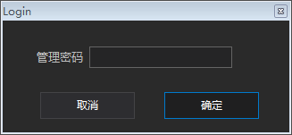
- 芯片协议编辑器界面分为菜单栏、列表栏、基本设置栏和测试选项栏。

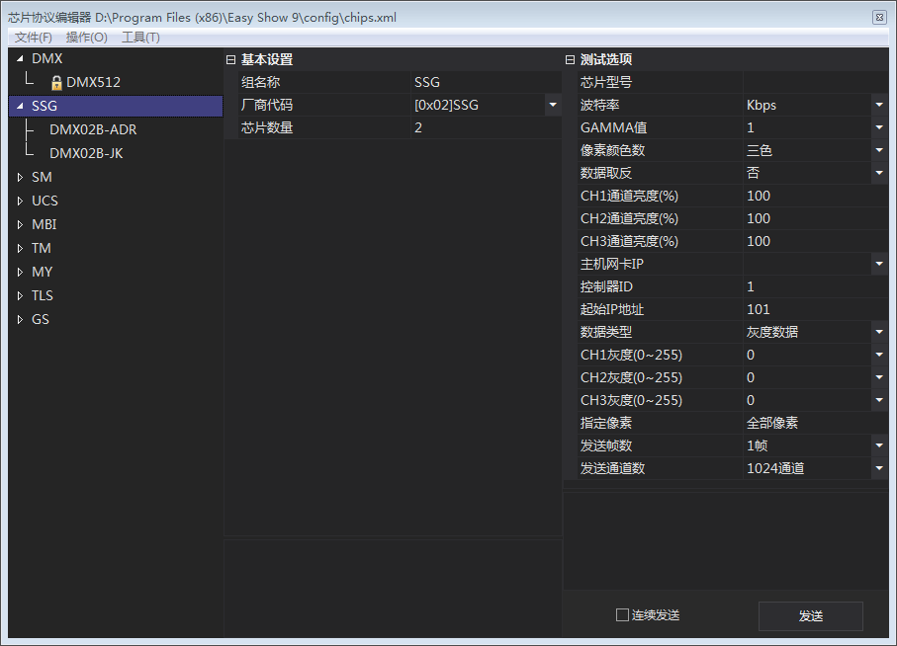
菜单栏
测试选项栏
基本设置栏
列表栏
    - 菜单栏分为文件菜单、操作菜单和工具菜单。
- 文件菜单

新建：新建一个新的芯片配置文件，点击后在新的文件下添加芯片组和芯片。

打开：打开一个芯片配置文件。

保存：保存编辑后的芯片配置文件。

另存为：另存为一个芯片配置文件。

退出：退出芯片协议编辑器。
- 操作菜单

新建组：在芯片列表中添加一个新的芯片组。

添加芯片：在所编辑的芯片组中添加一个新的芯片。

复制：复制一个芯片的基本设置。

替换粘贴：将所复制的芯片基本设置替换粘贴在所选芯片基本设置上。

追加粘贴：将所复制的芯片粘贴在所选择的组中，或所选择的芯片所在的组中。

上移：在列表中，将所选芯片或组上移。

下移：在列表中，将所选芯片或组下移。

删除：在列表中，删除所选芯片或组。

锁定编辑：锁定芯片。锁定后芯片不能再进行编辑。
- 工具菜单

DMX512编址
    - 列表栏

列表栏分为两个层级，芯片组和芯片。可以根据客户需要进行编辑命名和添加。

    - 基本设置栏

根据所选择的芯片组或芯片显示相应的基本设置界面。

芯片组基本设置界面

芯片基本设置界面

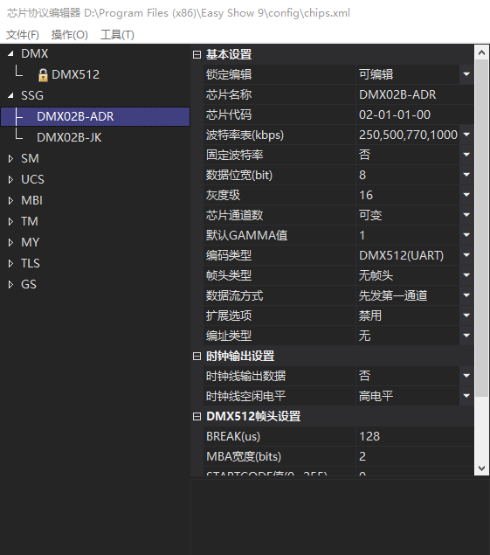
    - 测试选项界面

编辑选定芯片的测试项，点击发送进行测试。

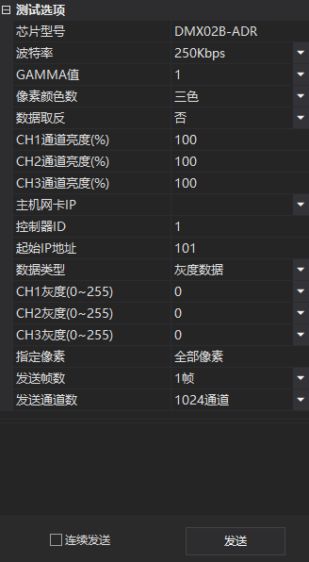

  - EASY SHOW操作实例

前面几章已经详细介绍了产品的相关功能，本章，我们将通过工程实例给大家进行演示，将以上章节的功能融会贯通。
  - 新建快速布线，屏幕尺寸300×300的项目文件，文件名为“实例操作”。
    - 打开easyshow软件；
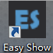
    - 输入项目名称，屏幕尺寸（像素），点击新建项目；
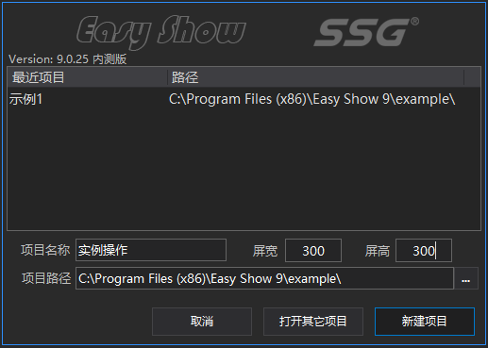
    - 在弹出的功能框选择快速新建布线；
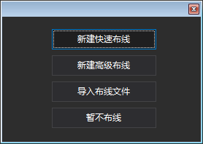
    - 选择主机网卡IP及其他信息，点击确定进入主页面。（如没选择IP，进入软件界面后，信息窗口会提示“网络初始化失败！请检查网络IP地址设置“，此时可在进入软件后“分区属性（参考第二章第六节第9小节）”中设置IP地址）
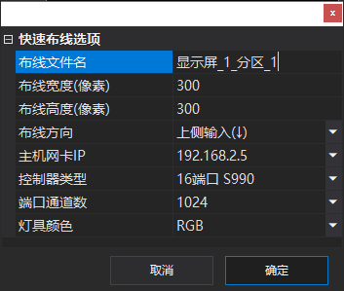
    - 文件新建成功，弹出软件界面。
    - 新建新件炫彩文本“欢迎光临”，左向右跑动（参考第三章第三节）。

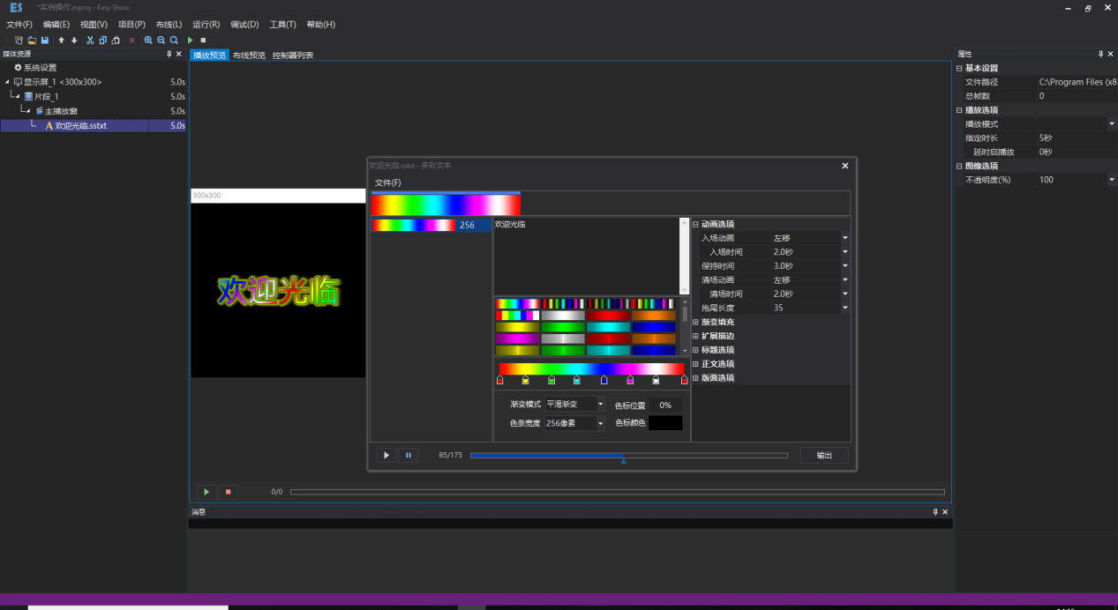
    - 点击输出，炫彩文本文件新建成功。

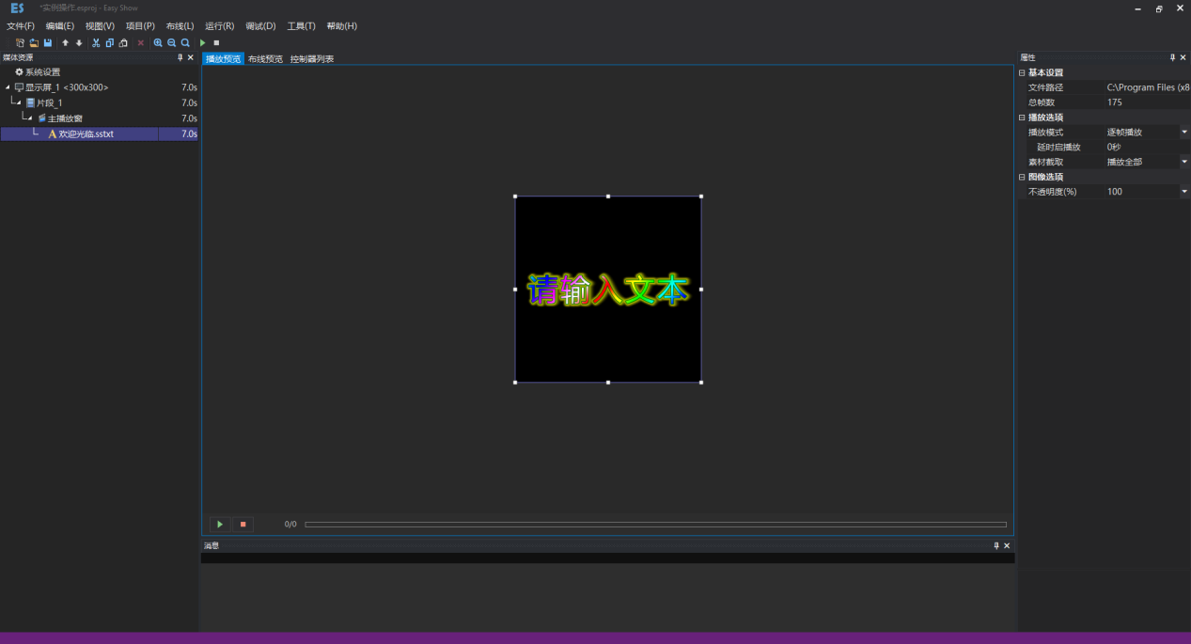
    - 点击“布线预览”，本次实例采用快速布线方式，布线文件已经根据设置自动生成，此次文件为300×300像素，选用16端口的控制器S990，软件自动生成19台控制器组成的布线文件，18台使用全部端口，最后一台使用12个端口，即18×18+12=300，形成300×300的布线文件如下图所示。点击“控制器参数”设置灯具芯片信息等相关参数，保存并输出文件。

  - 新建高级布线实例。

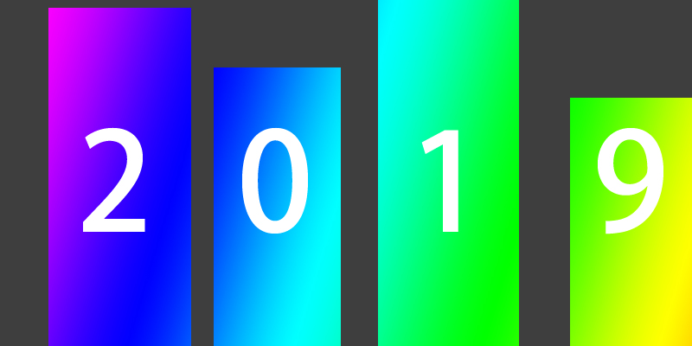

新建模拟LED建筑实例，600×300
    - 新建高级布线实例，屏幕尺寸600×300像素的项目文件，文件名为“高级布线实例”，一个灯位为一个像素。

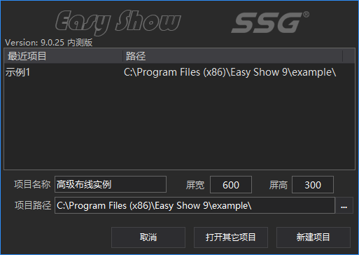
    - 点击新建项目后弹出高级布线新建信息文本框，输入新建布线文件的名称“高级布线显示屏_1_分区_1“。

在弹出的”工程设置“页面设置相关属性。实例使用控制器S990，每台最大通道数为4096，每台16个端口，工程灯控芯片颜色设置为RGB（每灯三通道），即每个端口可带灯最大数为1365。布线文件设置每个端口控灯为300（宽度像素）×4（高度像素）=1200（全部像素），以矩形方式布灯，控制器个数算法为600×300÷1200÷16≈10（台）

即：

长（像素）×宽（像素）÷每个端口实际控灯数÷每台控制器端口数≈控制器个数

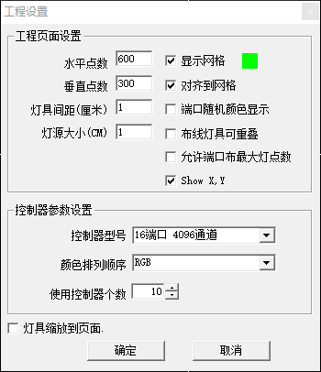
    - 点击确定进入Easy Layout页面。
    - 选择图片蒙版，将实例图片作为背景导入文件，如图。

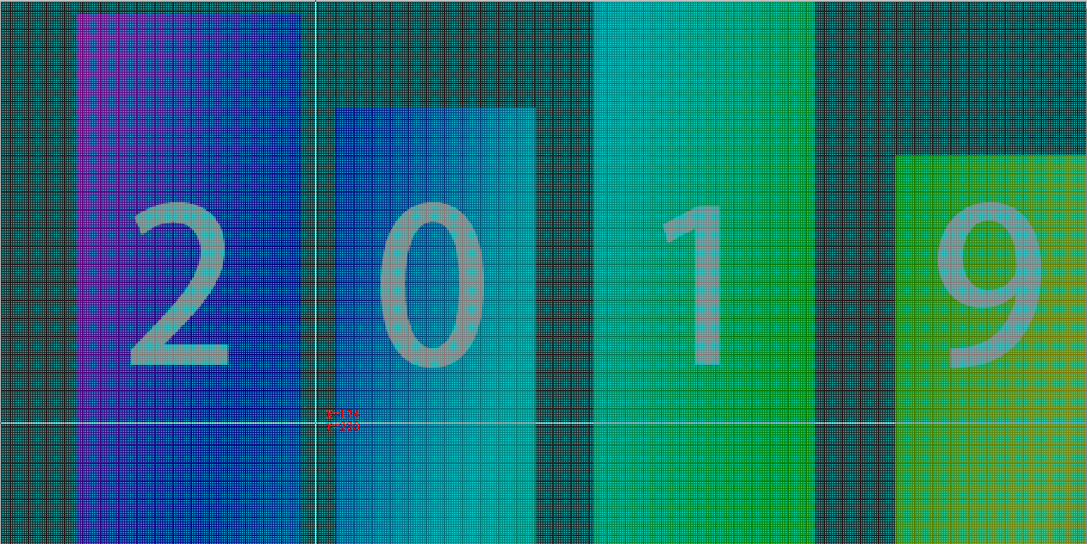
    - 根据灯具图片模板，选择自动布线，计算每个端口的布线文件长宽比，并勾选后序端口按规则布线，设置如下图。

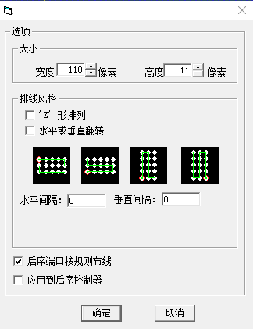

在绘图区域将布线文件移动至合适位置，首灯位置位于楼宇左下角，如下图所示。

选择后序端口按规则布线后，本控制器所有端口会自动布线，所设置的控制器16个端口全部自动布线完成，如下图所示。

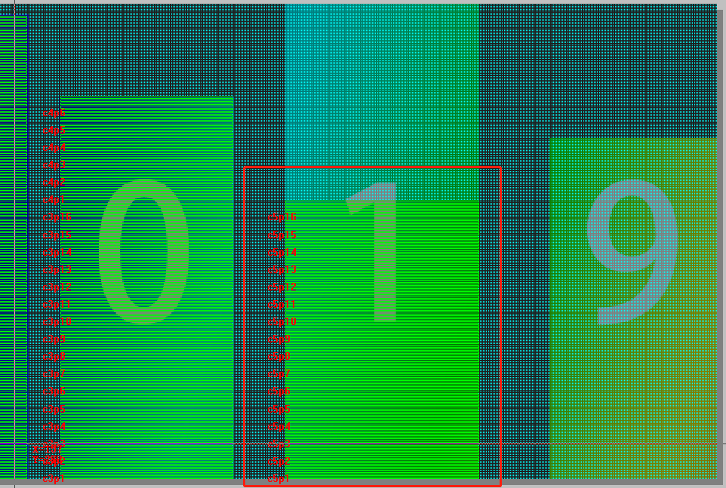

使用自动布线将所有楼宇布线完成。

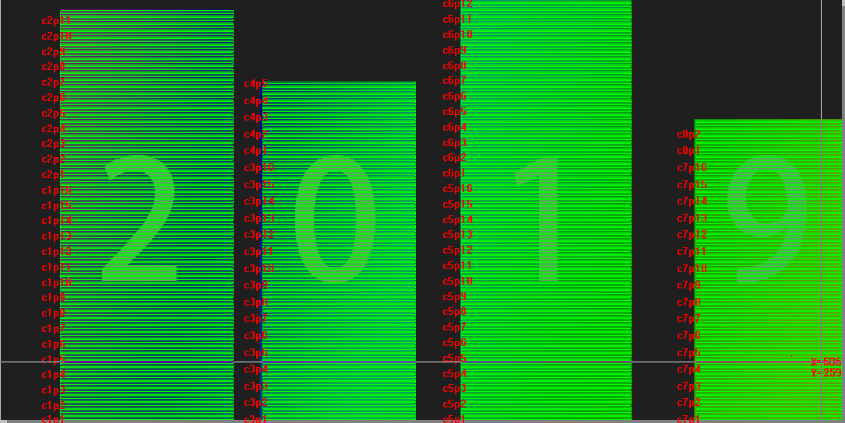

布线完成后，保存布线文件，可点保存储存于默认文件地址或另存为自定义文件地址。关闭Easy Layout页面。布线预览窗如下图所示。

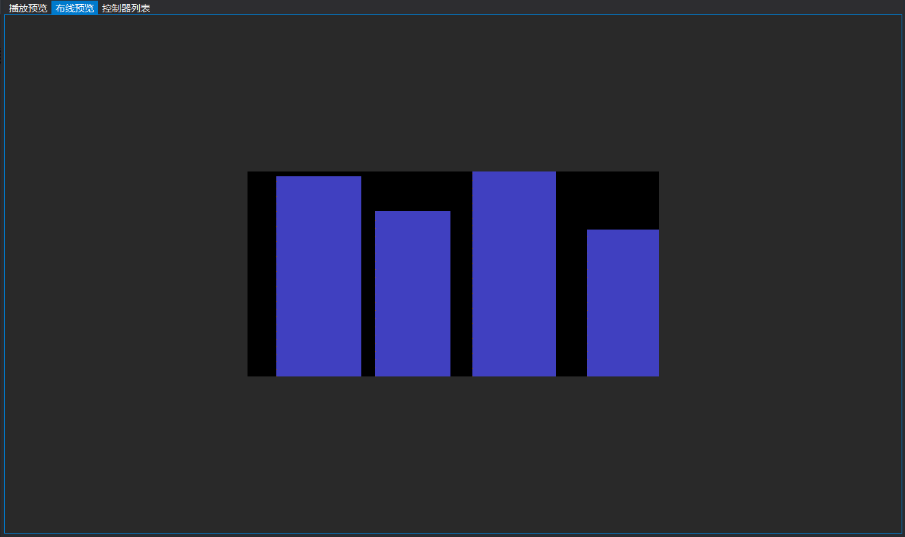
    - 点击播放预览，新建动画文件。设置方法参考第三章第5小节动画特效制作实例。

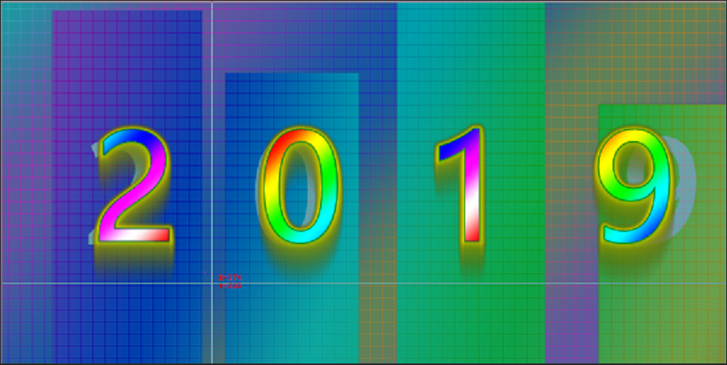

注：动画设置时，可导入图片文件作为参考背景来确定显示位置。

在实际案例操作中，可以根据实际工程情况，选择不同的布线方式，如需要帮助，请联系客服人员，进行咨询。

